

Centro Universitario UAEM Nezahualcóyotl

Carrera:
Ingeniería en Sistemas Inteligentes

GESTOR DE INVENTARIO INTELIGENTE PARA TIENDAS DE ROPA
profesor Víctor Antonio Flores Lezama

EQUIPO:
Hernández Ruiz Lorena De Abril
Mendoza Montiel Martin Oscar
Ortiz Maldonado Maria Ivonne
Murillo Blancas Sergio Geovani

ISI TURNO: MATUTINO

SEMESTRE NOVENO
GRUPO: S9
ÍNDICE
Introducción 3
Contenido 4
Ui (interfaz de usuario) 5
Herramientas y materiales 11
Repositorio (GitHub) 13
Estado del arte 26
Desarrollo de su software o App 27
Big data 34
Capturas de pantalla 36
UX(Experiencia del usuario) 43
Referencias bibliográficas 45
Resumen del proyecto 46

Introducción

En la industria de la moda, la gestión eficiente del inventario es fundamental para reducir costos de almacenamiento y maximizar las ventas. Sin embargo, la clasificación de prendas sigue dependiendo en gran medida del registro manual de atributos visuales, lo que introduce sesgos y errores en los datos. El color, siendo uno de los factores primarios en la decisión de compra, raras veces se cuantifica de forma objetiva en los sistemas ERP tradicionales.
El Gestor de Inventario Inteligente para Tiendas es una plataforma web Full Stack diseñada para automatizar el procesamiento de mercancía mediante Visión por Computadora (Szeliski, 2022) y Aprendizaje Automático. Al subir la fotografía de una prenda, el sistema separa la prenda del fondo de la imagen (segmentación con GrabCut; Rother et al., 2004) y extrae su paleta de hasta tres colores dominantes mediante agrupamiento (clustering) K-Means (MacQueen, 1967; Pedregosa et al., 2011), calculado únicamente con los píxeles de la prenda en el espacio de color CIELAB y expresado también en HSV (Smith, 1978). A partir de estos datos cuantitativos, el sistema categoriza la mercancía por tipo, género y familia de color, genera analíticas del almacén y ofrece un motor de recomendación de outfits basado en reglas de teoría del color (armonías neutras, monocromáticas, análogas, complementarias y triádicas; Itten, 1973). Además incluye dos vistas —administrador y cliente— y un probador virtual con cámara que detecta el cuerpo de la persona (BlazePose; Bazarevsky et al., 2020), ajusta la prenda a su figura y califica la combinación como Excelente, Buena, Regular o Mala.

Contenido

¿Qué hace el software?
El Gestor de Inventario Inteligente es una página web para tiendas de ropa con dos vistas. La de administrador controla la mercancía (qué prendas hay, cuánto cuestan, cuántas quedan de cada talla y de qué colores son) sin anotar a mano el color. La de cliente muestra el catálogo con precios y existencias por talla, recomienda outfits y permite probarse las prendas con la cámara.
Funciona así: la persona que atiende el almacén inicia sesión como administrador y sube la foto de una prenda con su categoría, género, precio y existencias por talla (XS, S, M y L). El sistema quita el fondo, detecta hasta tres colores dominantes de la prenda (Bradski, 2000; Pedregosa et al., 2011) y decide si es de tono cálido, frío o neutro. Con eso guarda la prenda, la cuenta en el resumen del almacén y sugiere con qué otras combina.
Con esto el sistema resuelve cinco problemas de la tienda:
Registro más rápido y sin errores: el color lo calcula el sistema solo con la prenda, sin confundirlo con el fondo blanco de la foto.
Mercancía ordenada: filtros por categoría, género y familia de color (cálidos, fríos y neutros).
Más ventas: sugiere prendas en existencia que combinan con la elegida (venta cruzada).
Mejores decisiones: el resumen muestra unidades, valor del inventario y agotadas.
Compra informada: el cliente ve precio y existencias por talla y se prueba las prendas con la cámara, que califica su outfit.
¿A dónde se quiere llegar?
La meta es que, en tres a cuatro semanas, la tienda tenga un sistema funcionando de principio a fin: iniciar sesión, registrar prendas con foto, consultar el catálogo, ver el resumen, recibir sugerencias de combinación y probarse las prendas con la cámara. Se entregará:
Control del inventario: alta, edición, baja y existencias por talla (XS, S, M y L), con precio, categoría, género y paleta de colores obtenida de la foto sin tomar en cuenta el fondo.
Filtrado: búsqueda por categoría, género y familia de color.
Recomendación de outfits: prendas que combinan según armonías de color (neutras, monocromáticas, análogas, complementarias y triádicas; Itten, 1973), calificadas de Excelente a Mala.
Resumen y base de datos: indicadores del almacén y tabla de la base de datos con búsqueda, orden y exportación a CSV.
Sistema web con dos vistas: administrador con inicio de sesión y cliente público con probador; se adapta a computadora, tableta y celular, con API REST (Fielding, 2000).

Ui (interfaz de usuario)
Los siguientes esquemas corresponden al diseño inicial del prototipo (versión beta). La versión actual conserva el flujo general, pero cambia el acceso (usuario y contraseña en lugar de correo), reemplaza el «Dashboard» por el «Resumen», agrega las existencias por talla, el género, el precio, la vista de cliente y el probador con cámara, y calcula los colores sobre la prenda sin el fondo (CIELAB en lugar de HSV). Las pantallas finales se muestran en la sección «Capturas de pantalla».
Diagrama de pantallas del Gestor de Inventario

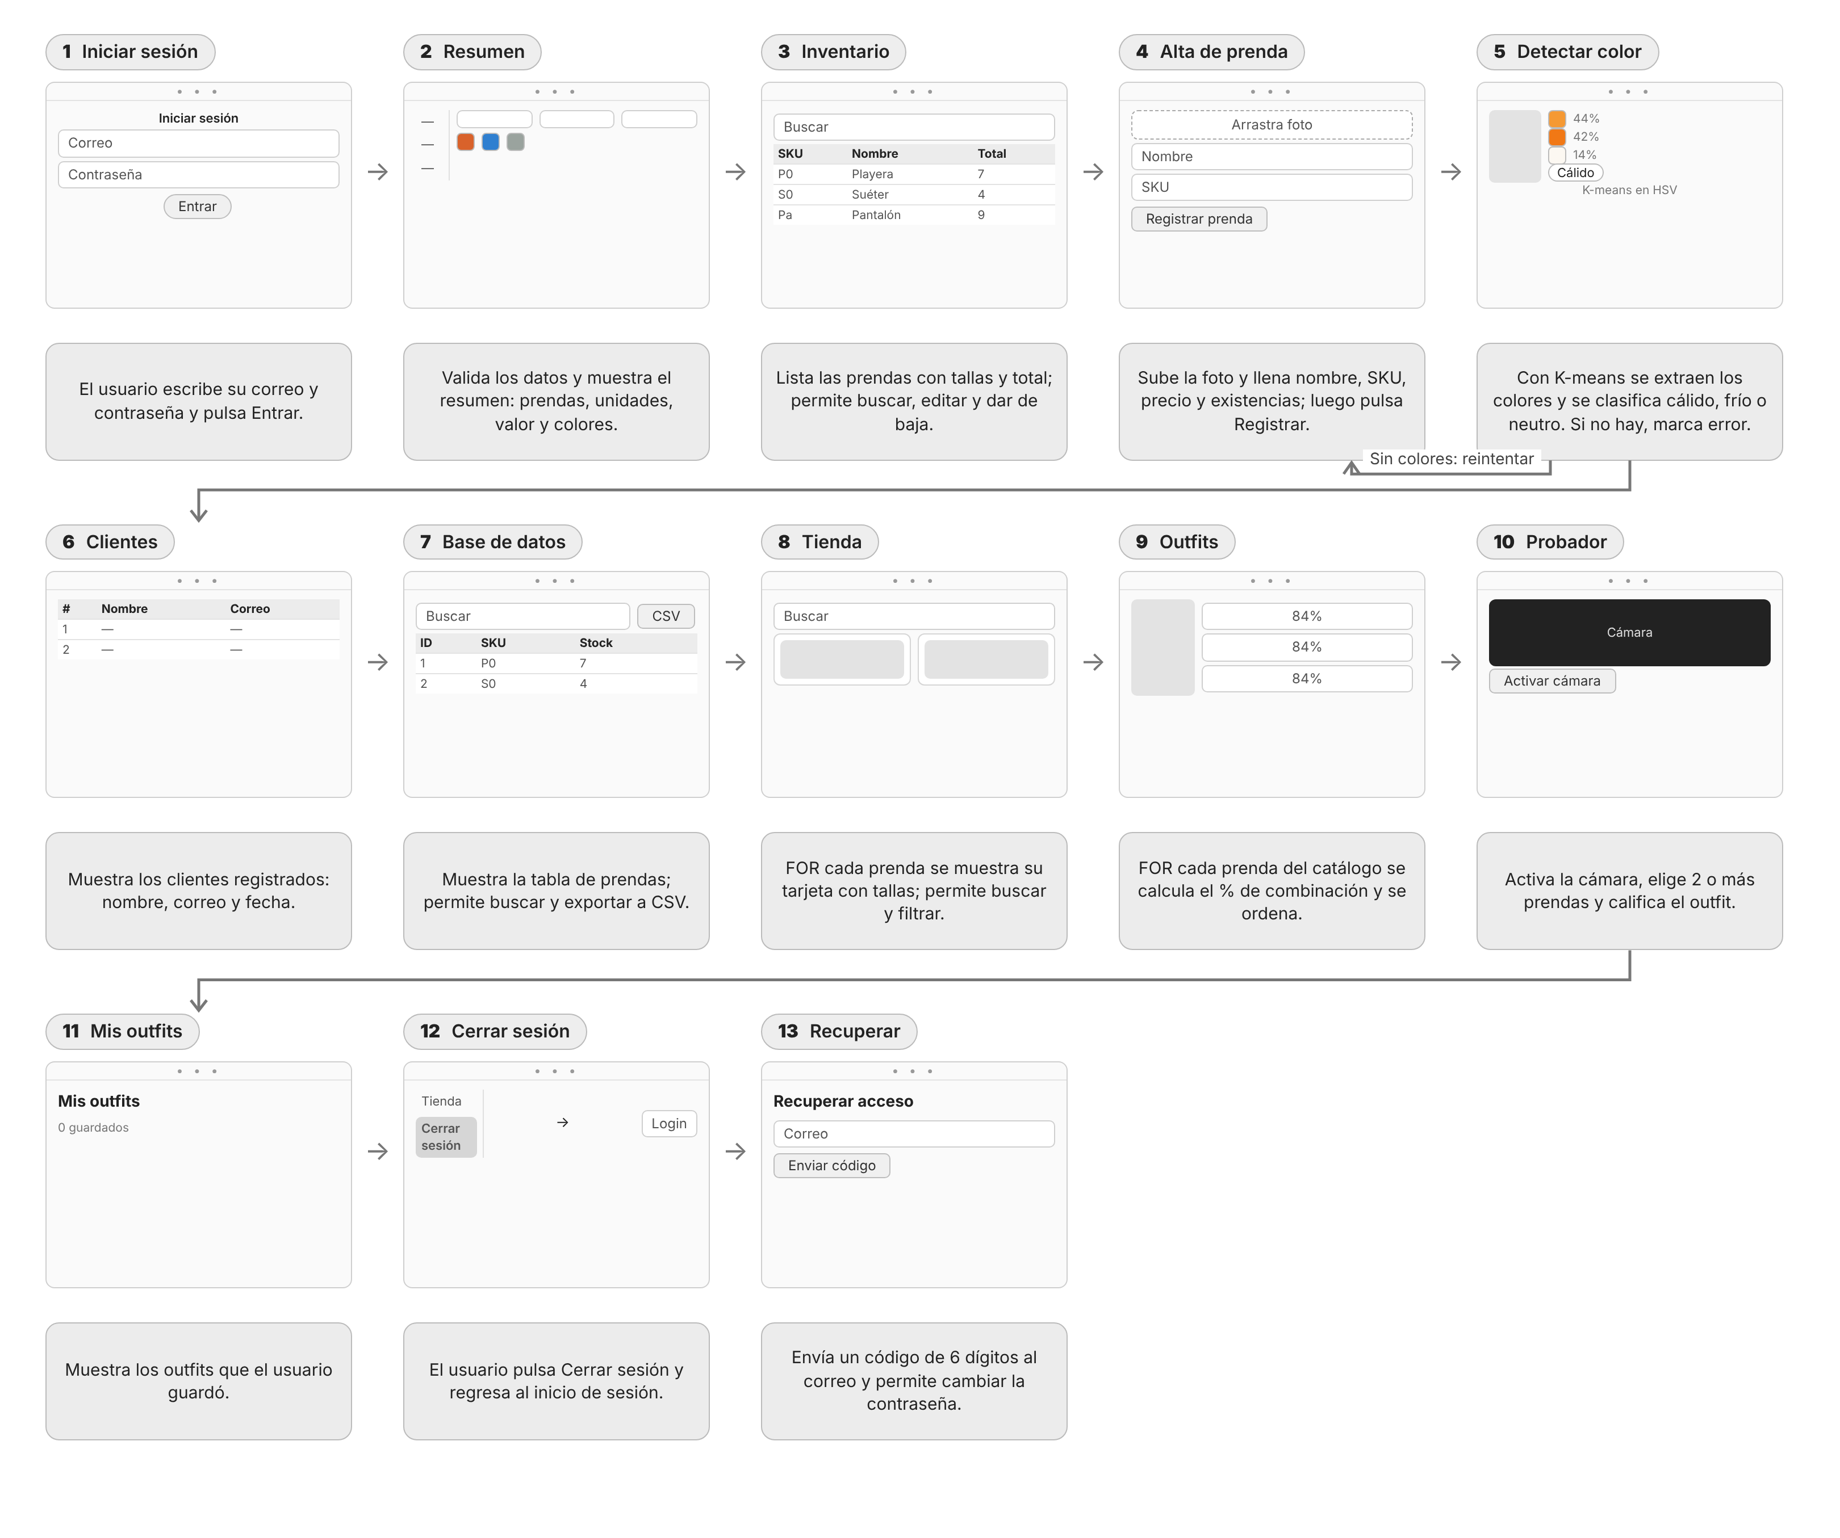
Pantallas del Gestor de Inventario
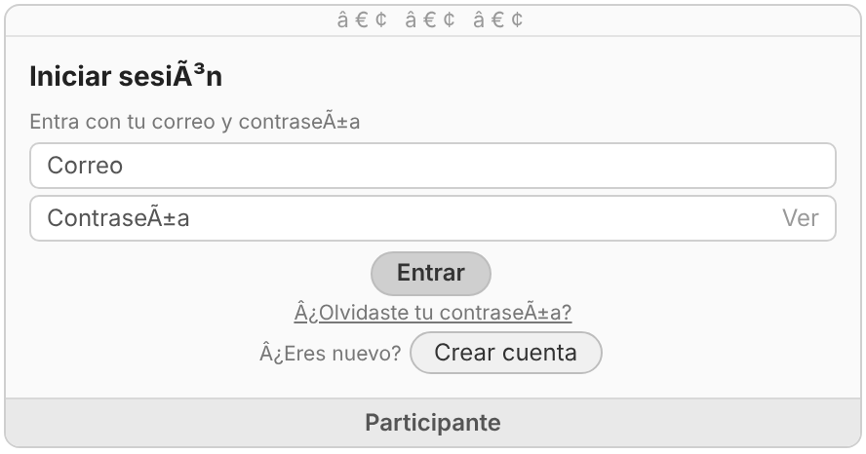 | Pantalla 1. Inicio de sesión. El usuario escribe su correo y contraseña para entrar al Gestor de Inventario (Atelier). Si es nuevo puede crear una cuenta, y si olvidó su contraseña entra a «¿Olvidaste tu contraseña?».
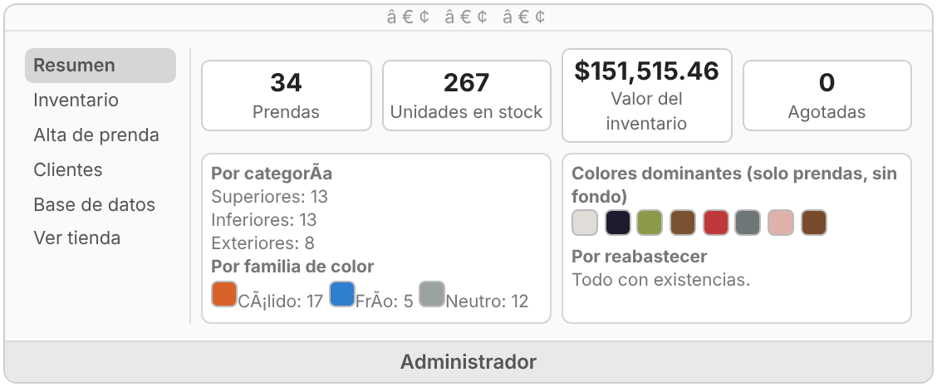 | Pantalla 2. Resumen (modo administrador). El sistema valida los datos y muestra el dashboard: prendas, unidades en stock, valor del inventario y agotadas; prendas por categoría y por familia de color (cálido, frío, neutro); colores dominantes y prendas por reabastecer.
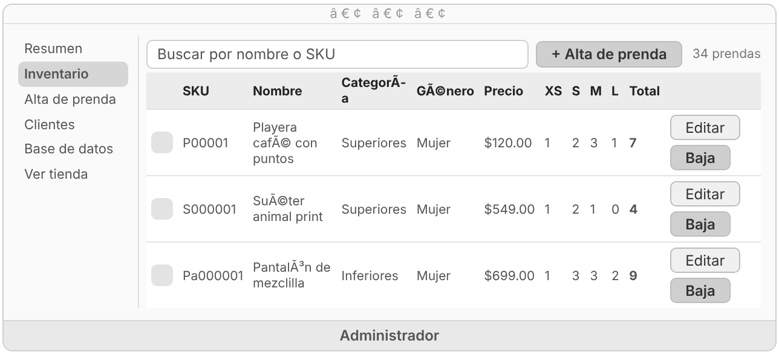 | Pantalla 3. Inventario. Lista todas las prendas con foto, SKU, nombre, categoría, género, precio, existencias por talla (XS, S, M, L) y total. Permite buscar por nombre o SKU, editar y dar de baja, o ir a «+ Alta de prenda».
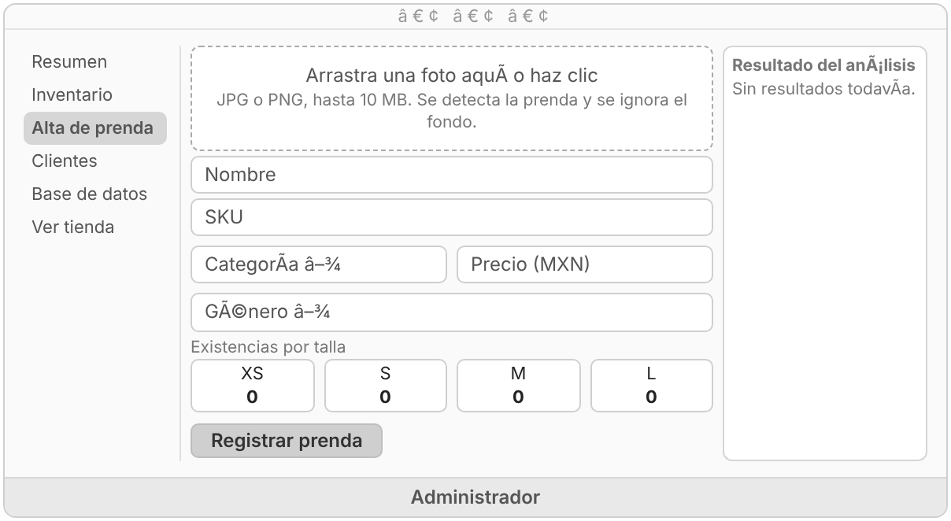 | Pantalla 4. Alta de prenda. El administrador sube la foto de la prenda (JPG o PNG, hasta 10 MB) y captura nombre, código (SKU), categoría, género, precio y existencias por talla; luego pulsa «Registrar prenda» para analizarla.
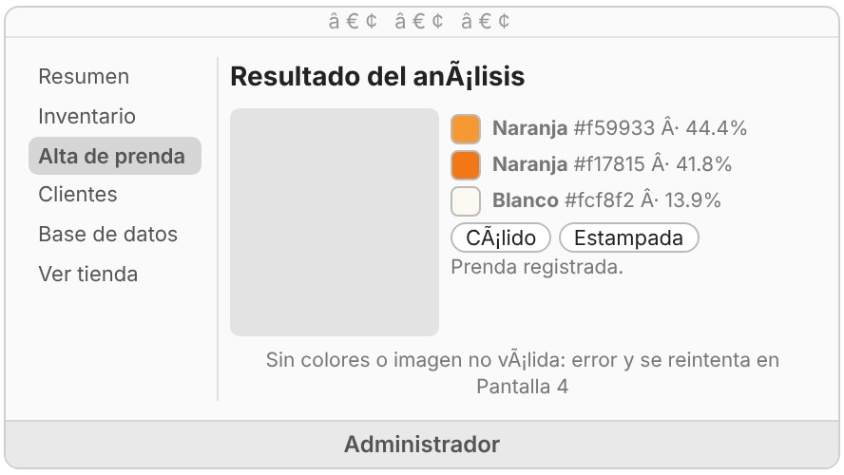 | Pantalla 5. Detectar color. El sistema ignora el fondo y detecta los colores dominantes con K-means. Muestra la paleta con su porcentaje, la clasificación (cálido, frío o neutro) y si es estampada, y guarda la prenda en el stock. Si no encuentra colores, muestra error y regresa a la Pantalla 4 para intentar de nuevo.
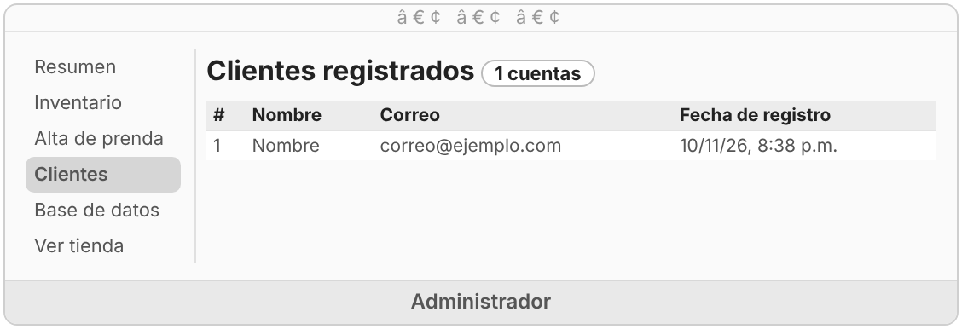 | Pantalla 6. Clientes. Muestra la lista de clientes registrados con su nombre, correo y fecha de registro.
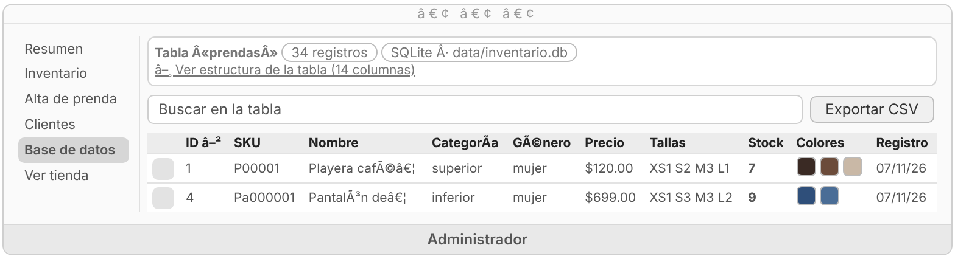 | Pantalla 7. Base de datos. Muestra la tabla «prendas» (SQLite) con todos sus registros y columnas: ID, SKU, nombre, categoría, género, precio, tallas, stock, colores y fecha. Permite buscar, ver la estructura de la tabla y exportar a CSV.
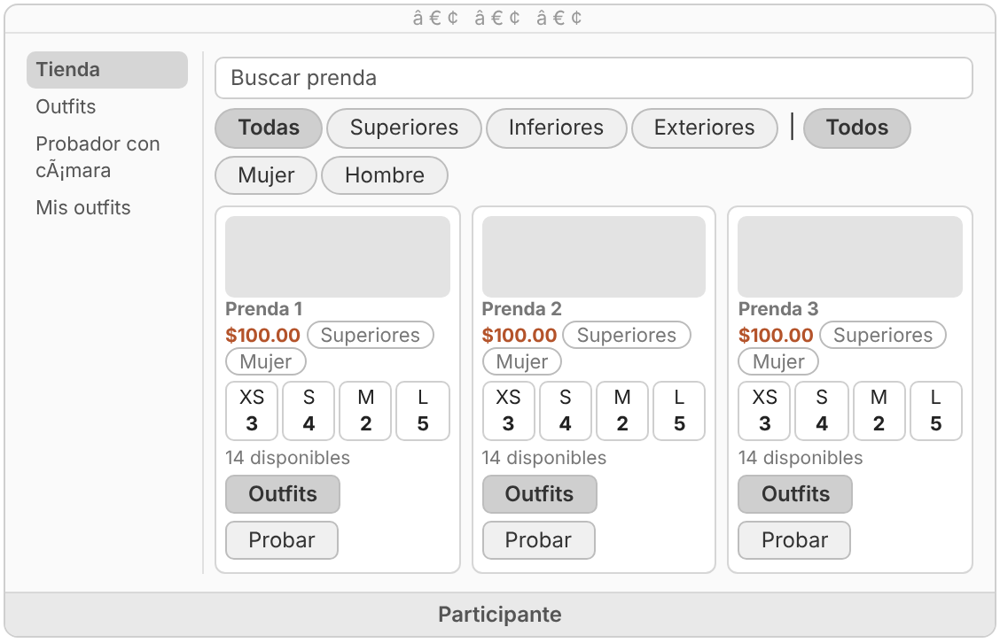 | Pantalla 8. Tienda. Con un ciclo FOR recorre cada prenda y muestra su tarjeta con foto, precio, categoría, género, existencias por talla y disponibles. Permite buscar y filtrar por categoría y género, y abrir «Outfits» o «Probar».
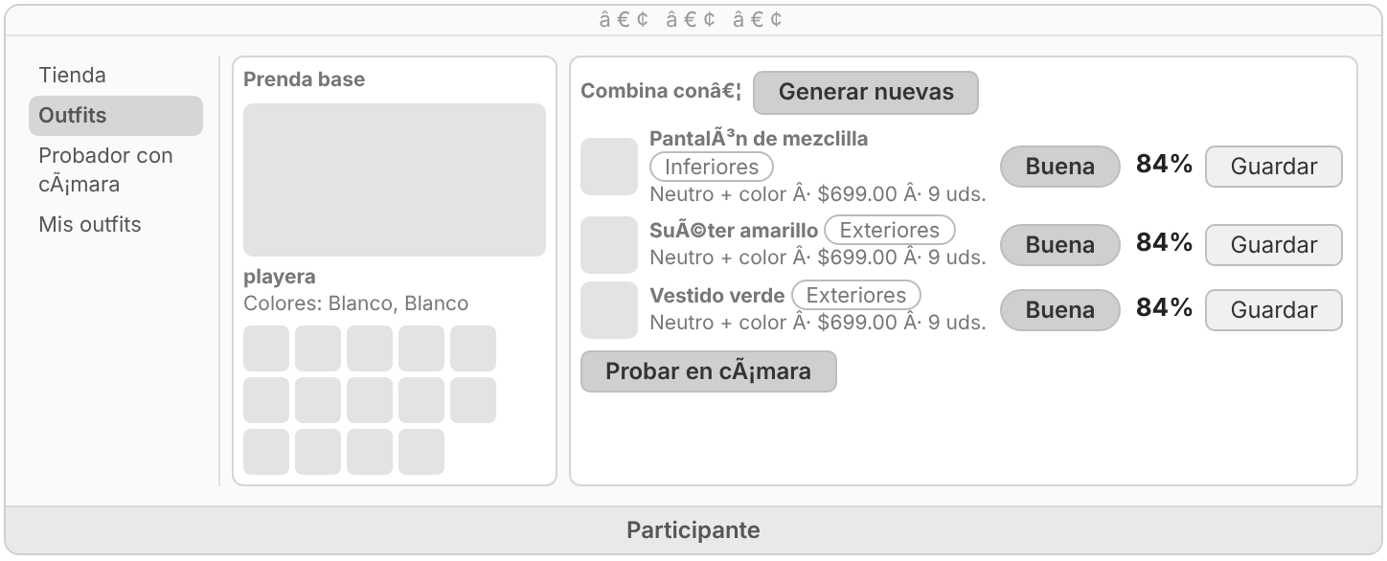 | Pantalla 9. Outfits. Con un ciclo FOR compara la prenda elegida contra cada prenda del catálogo y muestra las que combinan (%) con su veredicto, de mayor a menor. Permite generar nuevas sugerencias, guardar el outfit y probarlo en cámara.
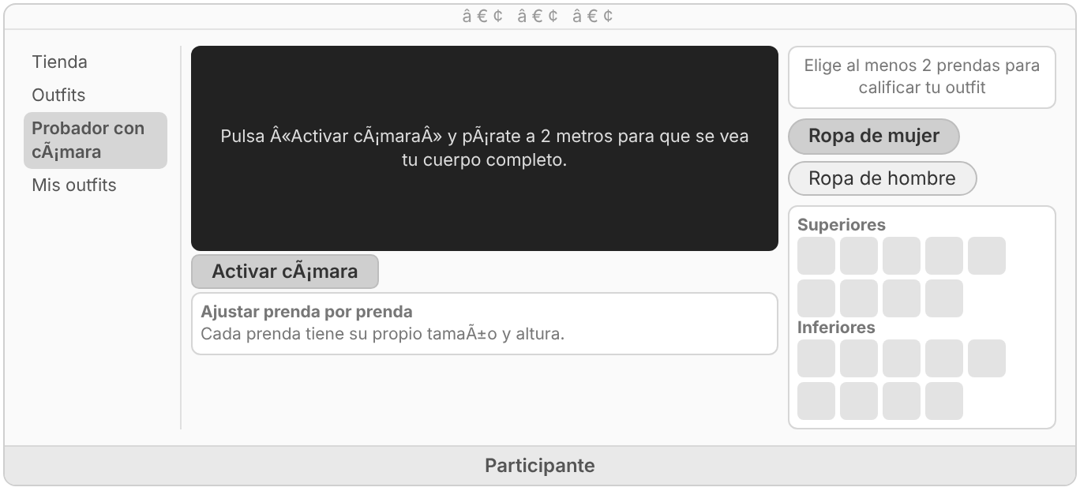 | Pantalla 10. Probador con cámara. El usuario activa la cámara, elige al menos 2 prendas (ropa de mujer u hombre) para calificar su outfit y ajusta el tamaño y la altura de cada prenda.
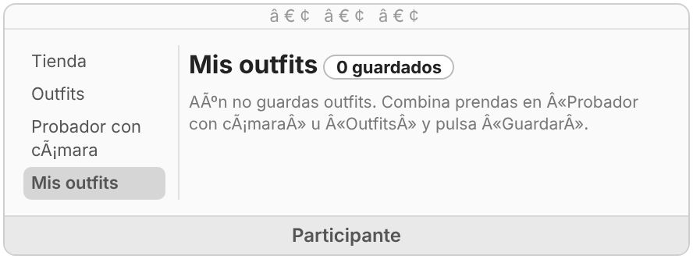 | Pantalla 11. Mis outfits. Muestra los outfits guardados por el usuario; si no hay ninguno, indica que combine prendas en el Probador u Outfits y pulse «Guardar».
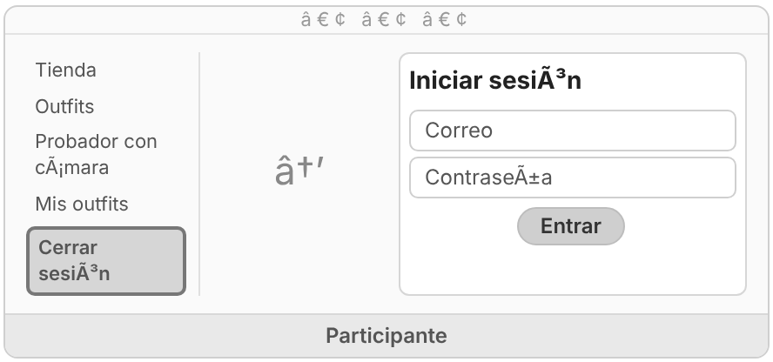 | Pantalla 12. Cerrar sesión. El usuario pulsa «Cerrar sesión» en el menú lateral, se cierra la sesión y regresa a la pantalla de inicio de sesión.
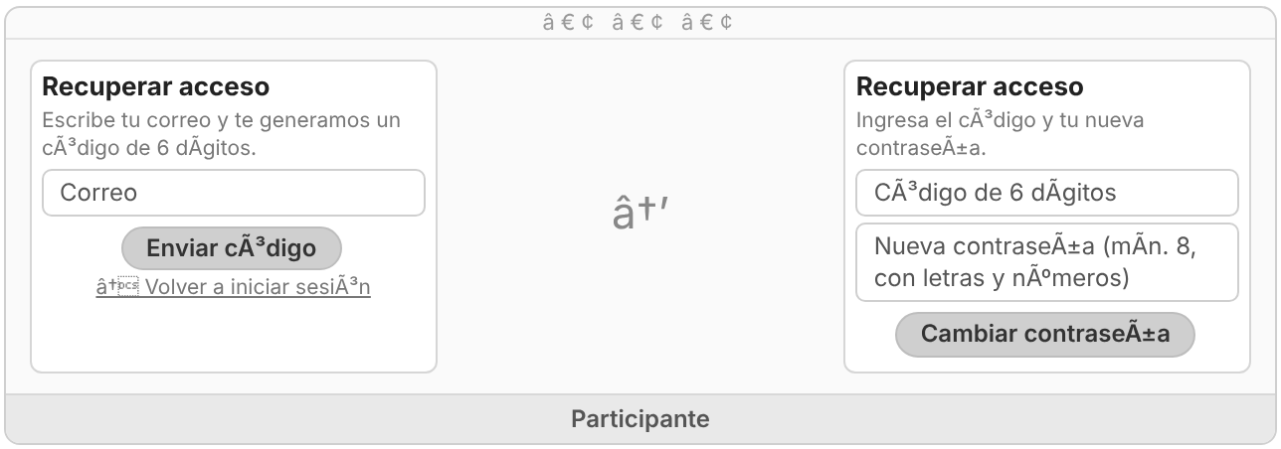 | Pantalla 13. Recuperar contraseña. Desde el inicio de sesión, el usuario escribe su correo y pulsa «Enviar código»; luego ingresa el código de 6 dígitos y una nueva contraseña (mínimo 8, con letras y números) y pulsa «Cambiar contraseña».

Herramientas y materiales
El sistema se compone de cuatro capas principales: procesamiento digital de imágenes y aprendizaje automático, API backend, frontend web y probador virtual con detección de cuerpo en el navegador.
Librerías (Python)
Librería | Para qué se usa en el proyecto | Archivo
FastAPI | Framework del servidor. Define las rutas de la API REST (públicas, de autenticación y de administración) y genera la documentación interactiva en /docs. | app/main.py
Uvicorn | Servidor que ejecuta la aplicación (uvicorn app.main:app). | Ejecución
SQLAlchemy | ORM que define los modelos Usuario y Prenda, conecta con la base de datos SQLite y migra bases anteriores. | app/models.py
Pydantic | Valida los datos que recibe la API (inicio de sesión, recuperación de contraseña y edición de prendas). | app/main.py
OpenCV (opencv-python-headless) | Segmenta la prenda del fondo (distancia de color en CIELAB, componentes conexas y GrabCut), convierte entre espacios de color (Bradski, 2000) y detecta estampados con el detector de bordes Canny. | app/color.py
Scikit-Learn | Aplica K-Means (hasta K = 3) sobre los píxeles de la prenda en CIELAB para obtener los colores dominantes (Pedregosa et al., 2011). | app/color.py
NumPy | Maneja los píxeles y las máscaras de segmentación como arreglos. | app/color.py
Pillow | Abre la foto, la pasa a RGB, la reduce (máximo 900 px para guardar y 400 px para analizar) y guarda el recorte PNG con transparencia. | app/color.py
Python-Multipart | Permite recibir el formulario con la foto de la prenda. | app/main.py
MediaPipe Pose (JavaScript, en el navegador) | Detecta el esqueleto de la persona (hombros, codos, caderas, rodillas y tobillos) para el probador con cámara (Bazarevsky et al., 2020; Lugaresi et al., 2019). | app/static/index.html (CDN)

Además se usa la biblioteca estándar de Python: hashlib (cifrado de contraseñas con PBKDF2), hmac (comparación segura), secrets (tokens de sesión y códigos de recuperación), uuid (nombres únicos de archivo), colorsys (conversión entre RGB y HSV), smtplib (envío opcional del código de recuperación por correo) y os (variables de entorno).
Componentes del Sistema
Módulo de Ingesta y Visión por Computadora: redimensionamiento de la imagen, segmentación de la prenda (se elimina el fondo), clustering K-Means (hasta K = 3) sobre los píxeles de la prenda en CIELAB, detección de estampados y clasificación por familia de color (cálidos, fríos, neutros). Guarda un recorte PNG transparente de la prenda.
Motor de Reglas Cromáticas: algoritmo de recomendación que evalúa la armonía de cada par de colores (distancia angular en el matiz H, neutros y contraste), pondera por el área de cada color (regla 60-30-10), penaliza dos estampados juntos y entrega un puntaje de 0 a 100 con su calificación. Solo sugiere prendas en existencia, de categoría complementaria y de género compatible.
Módulo de Persistencia y Analíticas: base de datos relacional (SQLite) para guardar usuarios, prendas, existencias por talla y metadatos de color, y generación de datos agregados para el resumen del administrador.
Módulo de Seguridad y Acceso: contraseñas con PBKDF2-HMAC-SHA256 y sal, sesiones con token aleatorio, bloqueo temporal tras intentos fallidos y recuperación de contraseña con código de 6 dígitos. Las credenciales se leen de variables de entorno (.env).
Módulo Probador Virtual: en el navegador, MediaPipe Pose detecta el cuerpo y una malla articulada deforma la imagen de la prenda para que se ajuste a la figura y siga el movimiento de brazos y piernas; el sistema califica el outfit elegido.
Tecnologías y librerías: FastAPI, Uvicorn, OpenCV, Scikit-Learn, NumPy, SQLAlchemy, Pydantic, Pillow, Python-Multipart y MediaPipe (en el navegador). Para la calidad y el despliegue se usan pytest, ruff, Docker y GitHub Actions.
Frontend (interfaz web): HTML5, CSS3 y JavaScript sin frameworks, en un solo archivo (app/static/index.html). La interfaz consulta la API con fetch y guarda el token de sesión en el almacenamiento de sesión del navegador (se borra al cerrar la pestaña). Es responsiva: se adapta al zoom del navegador y a pantallas de tableta y celular. El único componente externo es MediaPipe, que se descarga desde un CDN para el probador; las prendas se dibujan sobre la cámara con la API Canvas 2D.
Base de datos: SQLite (archivo data/inventario.db), sin necesidad de instalar un servidor de base de datos. Las bases creadas con versiones anteriores se migran solas al arrancar.
Para ejecutarlo: Python 3.13 o superior y un navegador web moderno con cámara (o Docker, que no requiere instalar Python).

Repositorio (GitHub)
El proyecto se publica en un repositorio de GitHub creado por el equipo. Las siguientes capturas muestran, en orden, cómo se creó el repositorio, cómo se invitó a los colaboradores y cómo se cargaron y organizaron los archivos del proyecto.
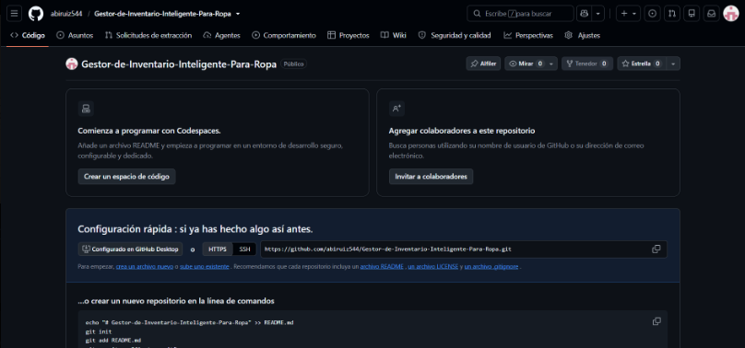
Imagen R1. Creación del repositorio en GitHub.
Página inicial del repositorio «Gestor-de-Inventario-Inteligente-Para-Ropa» recién creado en la cuenta del equipo. Muestra las opciones para empezar con Codespaces o invitar colaboradores y la «Configuración rápida», con las direcciones HTTPS y SSH del repositorio y los comandos para subir el código desde la línea de comandos.
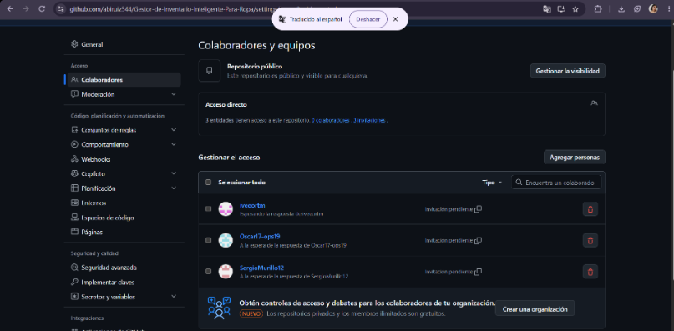
Imagen R2. Colaboradores del equipo.
Sección «Colaboradores y equipos» de la configuración del repositorio. Se ve el acceso directo de las personas invitadas (tres invitaciones pendientes de aceptar) y el botón «Agregar personas»; así todo el equipo puede subir cambios al mismo repositorio.

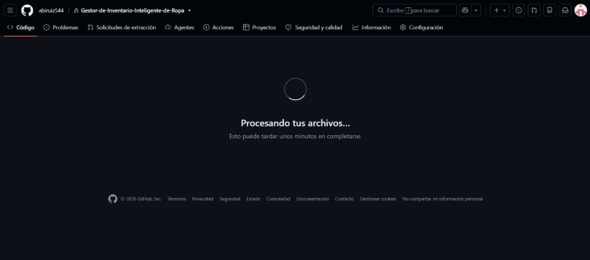
Imagen R3. Carga del proyecto al repositorio.
Pantalla «Procesando tus archivos…» que muestra GitHub mientras se cargan los archivos del proyecto desde el navegador. El proceso puede tardar unos minutos, según el tamaño del proyecto.

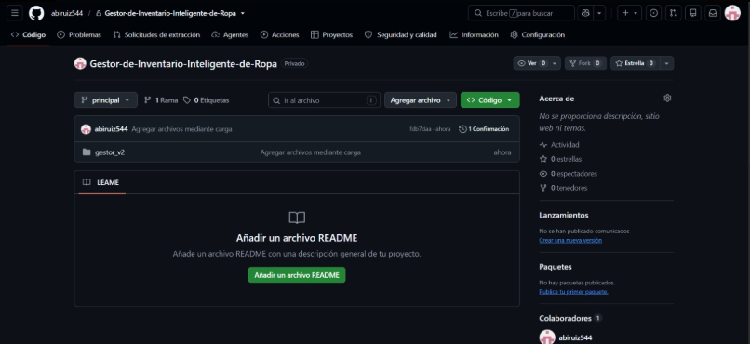
Imagen R4. Proyecto cargado en la rama principal.
Página principal del repositorio, en la rama «principal», con la carpeta del proyecto ya cargada (gestor_v2) y el mensaje de commit «Agregar archivos mediante carga». Todavía no tiene archivo README, por lo que GitHub sugiere añadir uno.

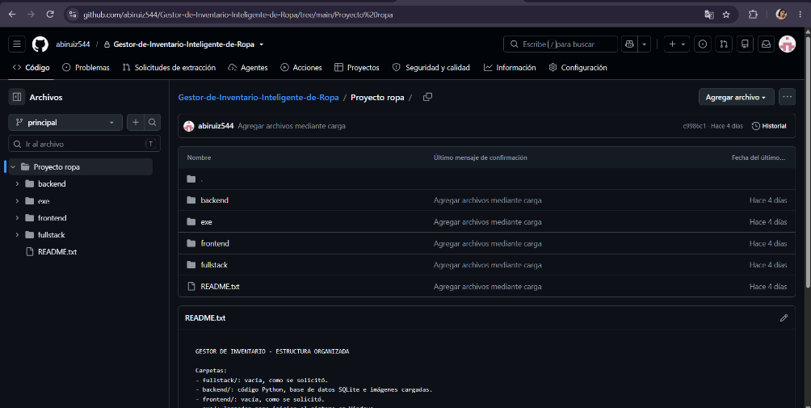
Imagen R5. Contenido de las carpetas del repositorio.
Vista de la carpeta «Proyecto ropa» con sus subcarpetas (backend, exe, frontend y fullstack) y el archivo README.txt, que describe la estructura organizada del proyecto. A la izquierda se muestra el árbol de archivos del repositorio.

Repositorio del equipo: https://github.com/abiruiz544/Gestor-de-Inventario-Inteligente-Para-Ropa
Las capturas corresponden a la carga inicial del proyecto (por ejemplo, la carpeta gestor_v2). El código actual tiene 12 commits en el repositorio local; para que aparezcan en GitHub se publican con git remote add origin <URL del repositorio> y git push -u origin main.
¿Qué es el repositorio y para qué se usa?
Un repositorio es la carpeta del proyecto con todo su historial. Se usa Git, un sistema de control de versiones: cada vez que el equipo guarda un avance (un «commit») Git registra qué archivos cambiaron, quién lo hizo y cuándo. GitHub es el sitio web donde se publica ese repositorio para que todo el equipo trabaje sobre la misma copia, revise los cambios de los demás y pueda volver a una versión anterior si algo falla. Las capturas anteriores muestran la creación del repositorio, la invitación de los colaboradores y la carga de los archivos del proyecto.
El archivo .gitignore evita subir lo que no debe compartirse: el entorno virtual (.venv), la base de datos y las fotos de la tienda (carpeta data), y el archivo .env con las contraseñas. En su lugar se sube .env.example, una plantilla sin datos sensibles.
Forma de trabajo y mensajes de commit (Conventional Commits)
Cada historia de usuario se registra como una tarea numerada (#1 a #10, ver docs/BACKLOG.md). El trabajo se hace en ramas separadas (por ejemplo feat/probador), se revisa mediante un Pull Request y solo entonces se une a la rama principal; la lista de verificación está en docs/DEFINITION_OF_DONE.md. Cada commit lleva un mensaje con la forma tipo(ámbito): descripción (#tarea), como feat(color): segmentación de prenda sin fondo (#5). Esto permite leer el historial como una bitácora y saber qué tarea originó cada cambio.
Tipo de commit | Cuándo se usa y ejemplo del proyecto
feat | Se agrega una función nueva. Ejemplo: feat(color): segmentación de prenda sin fondo, paleta y algoritmo de armonía (#5).
fix | Se corrige un error. Ejemplos: fix(config): leer .env al arrancar para tomar ADMIN_PASSWORD (#1) y fix(probador): el costado del torso ya no se estira al levantar los brazos (#10).
test | Se agregan o cambian pruebas automáticas. Ejemplo: test: pruebas de color y API (#8).
ci | Cambios en la integración continua o el despliegue. Ejemplo: ci: Dockerfile, compose y GitHub Actions (#8).
docs | Cambios en la documentación. Ejemplo: docs: README, backlog, DoD, UAT, licencias, rendimiento y deuda técnica (#8).
chore | Tareas de mantenimiento y configuración. Ejemplo: chore: configuración base, dependencias fijadas y .env.example (#8).

El código se versiona con Git. Los mensajes de commit siguen la convención Conventional Commits (tipo(ámbito): descripción) y cada uno cita el número de la historia de usuario o tarea que atiende (#1 a #10), lo que permite rastrear qué se hizo y por qué. El repositorio se organiza así:
Elemento | Contenido
app/ | Código del servidor: main.py (rutas de la API), color.py (segmentación, paleta y armonía), seguridad.py (contraseñas, sesiones y recuperación), models.py (modelos y migración), demo.py (prendas de ejemplo) y static/index.html (interfaz).
tests/ | Pruebas automatizadas con pytest (color y API).
docs/ | Backlog, Definición de Hecho, pruebas de aceptación (UAT), licencias, rendimiento y deuda técnica.
demo/ | Fotos de las 10 prendas de ejemplo que se cargan al primer arranque.
Dockerfile y docker-compose.yml | Despliegue en contenedor, con usuario sin privilegios, volumen de datos y comprobación de salud.
.github/workflows/ci.yml | Integración continua: ruff, pytest y construcción de la imagen Docker.
requirements.txt y .env.example | Dependencias con versión fija y plantilla de variables de entorno.
README.md, iniciar.bat e iniciar.sh | Instrucciones de instalación y arranque en un solo paso.
Instalación y ejecución en Windows
Después de descomprimir el proyecto, se escriben estos comandos en el CMD, dentro de la carpeta gestor_v3:
copy .env.example .env
python -m venv .venv
.venv\Scripts\activate
pip install -r requirements.txt
uvicorn app.main:app --reload
Después se abre http://127.0.0.1:8000 en el navegador. El usuario de demostración es «administrador» y su contraseña es «12345»; ambos se definen en el archivo .env y deben cambiarse en un entorno real. Las siguientes veces solo se requieren los dos últimos comandos. Con Docker basta con docker compose up --build.
Qué hace cada comando. El primero crea el archivo de configuración .env a partir de la plantilla (ahí se definen el usuario «administrador» y su contraseña). El segundo crea un entorno virtual, una carpeta .venv con una copia aislada de Python para que las librerías del proyecto no choquen con otras instaladas en la computadora. El tercero activa ese entorno. El cuarto instala las librerías exactas de requirements.txt. El quinto enciende el servidor; la opción --reload lo reinicia solo cuando se cambia el código.
Cómo funciona el sistema por dentro
Esta sección explica, módulo por módulo, qué hace el código, cómo lo hace y por qué se eligió cada técnica. Los nombres entre paréntesis son los archivos donde está implementado.
1. Arquitectura y ciclo de una petición (app/main.py)
El navegador (la página index.html) y el servidor (FastAPI) se comunican por una API REST: la página envía una petición HTTP (por ejemplo, «dame las prendas») y el servidor responde con datos en formato JSON. Una petición sigue siempre este camino: el navegador usa fetch → FastAPI valida los datos de entrada con Pydantic → si la ruta es de administración comprueba el token de sesión → el código consulta o modifica la base de datos mediante SQLAlchemy → SQLite guarda o devuelve los registros → FastAPI responde en JSON → la página dibuja el resultado. La API se divide en tres zonas según quién puede usarla:
Zona | Ruta | Acceso | Qué hace
Auth | POST /api/auth/login | Público | Valida usuario y contraseña y entrega el token de sesión.
Auth | POST /api/auth/logout | Con token | Invalida la sesión.
Auth | POST /api/auth/forgot y /reset | Público | Genera el código de recuperación y cambia la contraseña.
Tienda | GET /api/tienda/prendas | Público | Lista prendas con filtros por nombre, categoría y género.
Tienda | GET /api/tienda/prendas/{id}/outfits | Público | Calcula las prendas que combinan con la elegida.
Tienda | GET /api/tienda/evaluar?ids= | Público | Califica un outfit de 2 o 3 prendas (lo usa el probador).
Admin | GET, POST /api/admin/prendas | Con token | Lista y da de alta prendas (procesa la foto).
Admin | PUT, DELETE /api/admin/prendas/{id} | Con token | Edita o da de baja una prenda.
Admin | GET /api/admin/dashboard y /bd | Con token | Datos del resumen y de la vista de base de datos.
Sistema | GET /api/salud | Público | Comprobación de que el servidor está vivo (la usa Docker).

Además, FastAPI genera documentación interactiva de todas estas rutas en /docs, y el servidor entrega la página principal en «/» y las imágenes de las prendas en «/uploads».
2. Procesamiento de la foto: de la imagen a la paleta (app/color.py)
Es el corazón del sistema. Cuando se registra una prenda, la foto pasa por ocho pasos que convierten una imagen en datos que se pueden guardar, filtrar y comparar. La razón de fondo es que las fotos de catálogo tienen un fondo blanco (o gris) que, si se toma en cuenta, hace que todas las prendas parezcan «blancas» y que las combinaciones salgan mal; por eso primero se aísla la prenda y solo después se miden los colores.
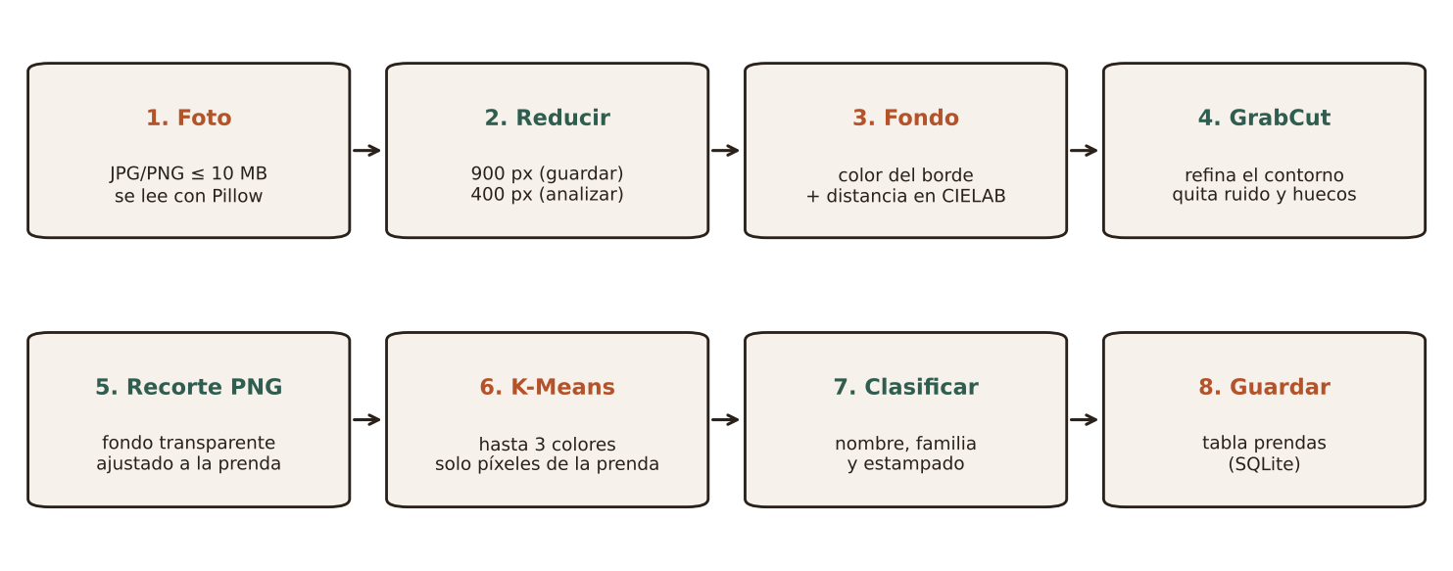
Figura 1. Pasos que sigue cada fotografía al registrar una prenda.
Pasos 1 y 2. Lectura y reducción. Pillow abre la foto (si no es una imagen válida se rechaza), la convierte a RGB y la reduce a un máximo de 900 píxeles por lado para guardarla, y a 400 píxeles para analizarla. Reducir acelera el análisis (entre 0.2 y 0.65 segundos por foto en las 10 prendas de prueba) sin perder los colores principales.
Paso 3. Estimar el fondo. Se toma el borde de la foto (primera y última fila y columna) y se calcula su color mediano; ese es el color del fondo. Después se mide, para cada píxel, qué tan lejos está de ese color usando la distancia en CIELAB (explicada en el siguiente apartado). Los píxeles a menos de 14 unidades se marcan como «posible fondo», pero solo se aceptan como fondo los que están conectados con el borde: así un botón blanco o un estampado claro dentro de la prenda no se confunde con el fondo.
Paso 4. GrabCut. GrabCut (Rother et al., 2004) es un algoritmo clásico de OpenCV que decide, píxel por píxel, si pertenece al primer plano (la prenda) o al fondo, modelando los colores de cada grupo y buscando el corte de menor costo entre ellos. Se le da una pista inicial: fondo seguro si el píxel es del color del fondo y está a menos de 6 unidades, prenda segura si está a más de 30, y probable en el resto; se ejecutan 3 iteraciones. Sirve para recuperar los bordes finos y descartar sombras suaves.
Paso 5. Limpieza y recorte. Se quita el ruido con operaciones morfológicas (apertura de 3×3 y cierre de 7×7), se conservan solo las manchas grandes (al menos 5 % de la mayor), se rellenan los huecos interiores y, como medida de seguridad, si la máscara cubre menos de 3 % o más de 97 % de la imagen se descarta y se usa la foto completa. Con la máscara se genera un PNG con fondo transparente ajustado al contorno de la prenda; ese recorte es el que se muestra en la tienda y el que se coloca sobre el cuerpo en el probador.
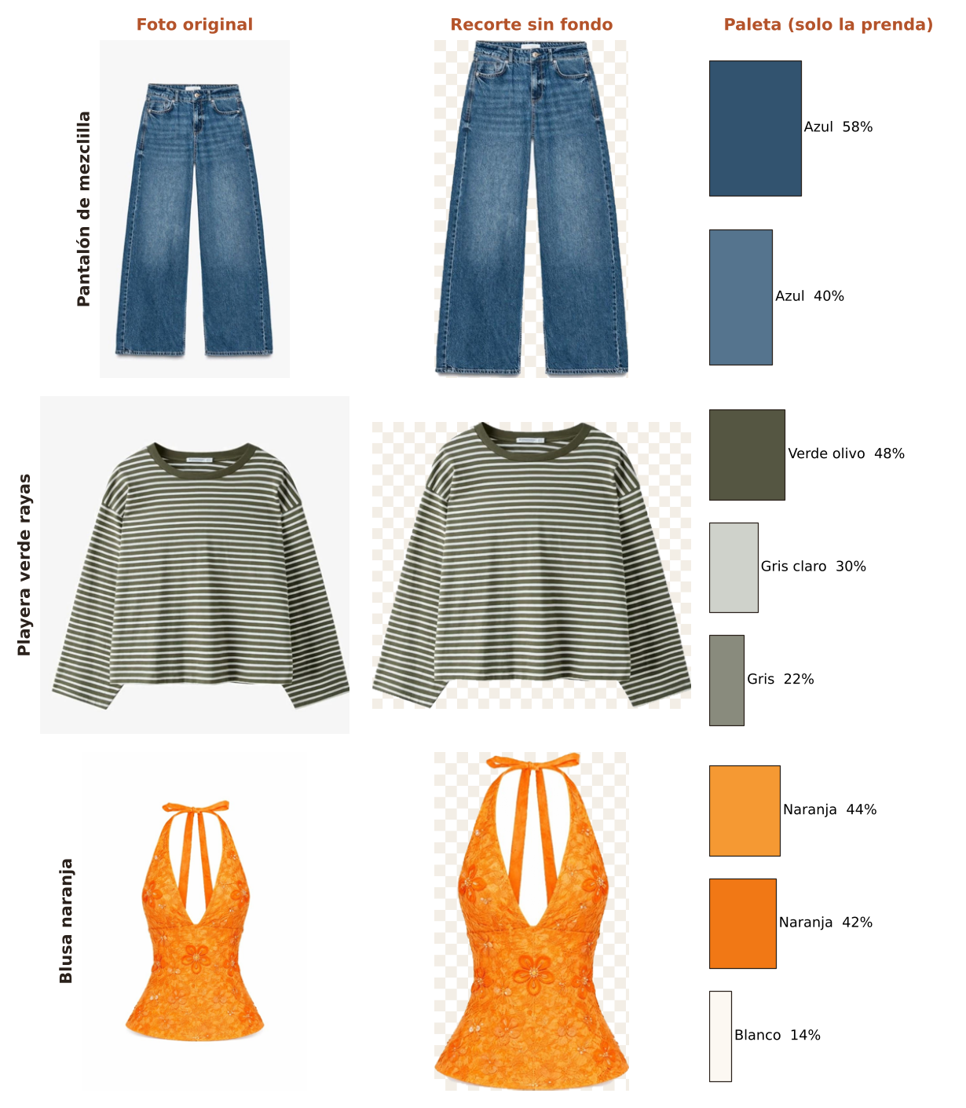
Figura 2. Resultado real con tres prendas del catálogo: foto original, recorte sin fondo y paleta calculada solo con los píxeles de la prenda.
Pasos 6 a 8. Paleta, clasificación y guardado. Con los píxeles de la prenda se aplica K-Means para obtener hasta tres colores dominantes (se explica más abajo); cada color se nombra (Café, Beige, Verde olivo…), la prenda se clasifica por familia de color, se detecta si es estampada y todo se guarda en la tabla prendas junto con las rutas del recorte y de la foto original.
3. Espacios de color: RGB, CIELAB y HSV
Un espacio de color es una forma de describir un color con números. El sistema usa tres, cada uno para lo que mejor sirve:
RGB (rojo, verde, azul). Es el formato de las fotos y de las pantallas: cada píxel tiene tres valores de 0 a 255. Tiene un inconveniente: la distancia matemática entre dos colores en RGB no coincide con lo distintos que los vemos. Dos colores muy separados en RGB pueden parecer casi iguales y dos colores cercanos pueden verse muy diferentes; además, mezcla el color con el brillo.
CIELAB (L*a*b*). Es un espacio definido por la Comisión Internacional de Iluminación (CIE, 1976) y diseñado para que la distancia entre dos colores sea proporcional a la diferencia que percibe el ojo humano. Tiene tres ejes: L* es la luminosidad (de 0 negro a 100 blanco), a* va del verde (valores negativos) al rojo (positivos) y b* va del azul (negativos) al amarillo (positivos). Como la distancia entre dos puntos refleja cuánto se parecen realmente, se puede usar una simple distancia euclidiana para decidir «este píxel se parece al fondo» o «estos dos tonos son del mismo grupo». En OpenCV con imágenes de 8 bits la luminosidad se escala de 0 a 255 y a*, b* se desplazan en +128, por lo que los umbrales del código (14, 6 y 30) están en esas unidades. Se usa para separar la prenda del fondo (paso 3) y para agrupar colores con K-Means (paso 6).
HSV (matiz, saturación, valor). Describe el color como lo piensa una persona: H (matiz) es la posición en la rueda de colores en grados (0° rojo, 60° amarillo, 120° verde, 180° cian, 240° azul, 300° magenta), S (saturación) es qué tan intenso o grisáceo es y V (valor) es qué tan claro u oscuro. Se usa para nombrar el color, decidir si es neutro, cálido o frío y calcular las combinaciones, porque las reglas de moda se expresan sobre la rueda: los colores complementarios están a 180°, los análogos están juntos y los triádicos a 120°.
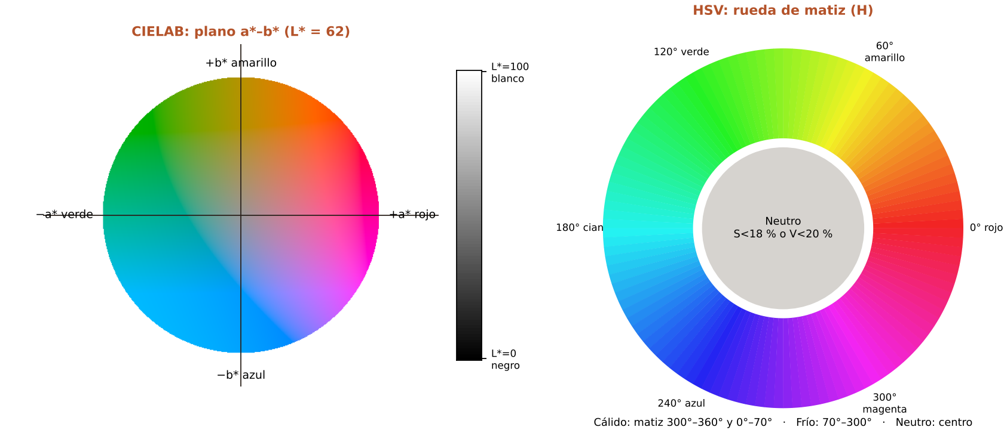
Figura 3. Izquierda: plano a*–b* de CIELAB con la barra de luminosidad L*. Derecha: rueda de matiz de HSV con la zona neutra al centro.
La versión beta agrupaba los colores directamente en HSV. En HSV el matiz es un ángulo (el rojo está en 0° y también en 360°) y los tonos muy oscuros o muy claros tienen matices poco confiables, lo que provocaba grupos mal formados. Por eso la versión actual agrupa en CIELAB y convierte el resultado a HSV para describirlo y combinarlo.
4. K-Means: cómo se obtienen los colores dominantes
K-Means (MacQueen, 1967) es un algoritmo no supervisado que agrupa datos parecidos. Aquí cada píxel de la prenda es un punto en CIELAB y se busca formar K grupos de colores. Funciona así: (1) se eligen K puntos iniciales como centros (scikit-learn usa el método k-means++, que los reparte bien); (2) cada píxel se asigna al centro más cercano; (3) cada centro se recalcula como el promedio de los píxeles de su grupo; (4) se repiten los pasos 2 y 3 hasta que los grupos ya no cambian.
Decisión del código | Valor y razón
Píxeles usados | Solo los de la máscara de la prenda; el fondo nunca entra al cálculo. Si hay más de 6 000 píxeles se toma una muestra aleatoria de 6 000 para ir más rápido.
Número de grupos (K) | Hasta 3 (o menos si la prenda tiene menos colores distintos). Casi ninguna prenda tiene más de tres colores relevantes y más grupos solo agregarían ruido y más comparaciones.
Repeticiones (n_init = 5) | K-Means se ejecuta 5 veces con puntos iniciales distintos y se conserva el mejor resultado, para no quedar atrapado en un mal agrupamiento.
Semilla fija (42) | La muestra aleatoria y el algoritmo usan la misma semilla: la misma foto produce siempre la misma paleta.
Resultado de cada grupo | Promedio de color pasado a HSV y a código hexadecimal, porcentaje de píxeles que representa y nombre. Se ordenan del más al menos presente y se descartan los de menos de 4 %.

El nombre del color sale de reglas sobre HSV: negro si V < 20 %; blanco, gris claro o gris si S < 12 %; beige, café y verde olivo según rangos específicos de matiz y brillo; y el resto por el matiz (rojo, naranja, amarillo, verde, turquesa, azul, morado o rosa), agregando «oscuro» cuando el brillo es bajo.
5. Familia de color y detección de estampados
Neutro, cálido o frío. Un color es neutro si su saturación es menor a 18 % o su valor menor a 20 % (negros, blancos y grises). Si no, es cálido cuando el matiz está entre 300° y 360° o entre 0° y 70° (magentas, rojos, naranjas, amarillos) y frío en los demás casos (verdes, azules y morados). La familia de la prenda es la que suma el mayor porcentaje de píxeles.
Neutros suaves. Para las combinaciones, el beige, el café, el azul marino y la mezclilla se tratan como «neutros suaves»: en moda funcionan como base y combinan con casi todo, aunque técnicamente tengan algo de color.
Estampados. Se aplica el detector de bordes Canny dentro de la prenda (sin contar su contorno) y se mide qué proporción de píxeles son bordes; si supera 7 % y la prenda tiene al menos dos colores, se marca como estampada (rayas, cuadros, puntos). Se usa para restar puntos cuando se combinan dos prendas estampadas.
6. Armonía de color y recomendación de outfits
La recomendación no usa inteligencia artificial caja negra: es un conjunto de reglas de teoría del color (Itten, 1973) que se calculan siempre igual, por lo que cada resultado se puede explicar. Para cada par de colores (uno de cada prenda) se determina el tipo de armonía según su distancia angular en la rueda HSV y se le asigna un puntaje:
Tipo de armonía | Cuándo ocurre | Puntaje
Neutros | Ambos colores son neutros | 80 si difieren bastante en claridad; 66 si son parecidos
Neutro + color | Uno es neutro y el otro tiene color | 84
Monocromática | Matices a menos de 12° | 70 si el brillo es parecido; hasta 92 si hay buen contraste de claridad
Análoga | Matices a menos de 45° (vecinos en la rueda) | 90 − 0.35 × distancia en grados
Complementaria | Matices opuestos (180° ± 25°) | 93 − 0.5 × desviación de 180°
Triádica | Matices a 120° ± 20° | 70
Base neutra suave | Alguno es beige, café, marino o mezclilla | 76
Contraste fuerte | Cualquier otro caso | 38

Ponderación por área (regla 60-30-10). Los colores no pesan igual: un color que cubre el 58 % de la prenda importa más que uno que cubre el 5 %. Por eso el puntaje de las dos prendas es el promedio de todos los pares de colores ponderado por el porcentaje de cada color: puntaje = Σ (pct A × pct B × puntaje del par) ÷ Σ (pct A × pct B). Si las dos prendas son estampadas se restan 14 puntos, porque dos estampados compiten entre sí.
Calificación. Excelente (85 o más), Buena (72 a 84), Regular (58 a 71) y Mala (menos de 58).
Ejemplo real. Pantalón de mezclilla (azul 58 % y azul 40 %) con Blusa naranja (naranja 46 %, naranja 40 % y blanco 14 %). Azul y naranja están casi a 180° en la rueda, por lo que son complementarios (≈ 91 puntos); el azul con el blanco es «neutro + color» (84). El promedio ponderado da 91 puntos. Como el sistema marcó ambas prendas como estampadas, se restan 14 y el resultado final es 77 («Buena»).
Selección de prendas sugeridas. Para una prenda base, el sistema descarta la misma prenda, las que no tienen existencias y las de otro género (lo unisex combina con ambos); solo conserva las de categoría complementaria (a una superior le propone inferiores y exteriores, y así en cada caso); calcula el puntaje de cada una; deja las que llegan al menos a 58 y muestra como máximo 2 por categoría, de la más a la menos afín. «Generar nuevas» suma una variación aleatoria de ±5 puntos antes de ordenar para ofrecer opciones distintas.
Calificación del outfit completo. Cuando el probador califica 2 o 3 prendas, el sistema promedia el puntaje de todos los pares y añade consejos: avisa si hay dos estampados, señala el par que más choca cuando el puntaje es menor a 72 y felicita la paleta cuando llega a 85 o más.
Limitación conocida. El detector de estampados es una aproximación basada en bordes y también detecta como estampadas las texturas (mezclilla, tejidos de punto, bordados): en las 10 prendas de ejemplo marcó todas. Por eso la resta de 14 puntos se aplica casi siempre y los puntajes salen más bajos de lo que la armonía de color por sí sola indicaría. Una mejora futura es combinar los bordes con la diferencia entre los colores de la paleta.
7. Probador con cámara (app/static/index.html)
El probador permite ver cómo quedaría la ropa sobre el cuerpo de quien usa la cámara. Todo ocurre dentro del navegador: el video nunca se envía al servidor; solo se consulta al servidor la calificación del outfit. Se eligió este enfoque porque no requiere equipo especial ni un servidor potente, protege la privacidad y funciona con las fotos planas del catálogo una vez recortadas sin fondo.
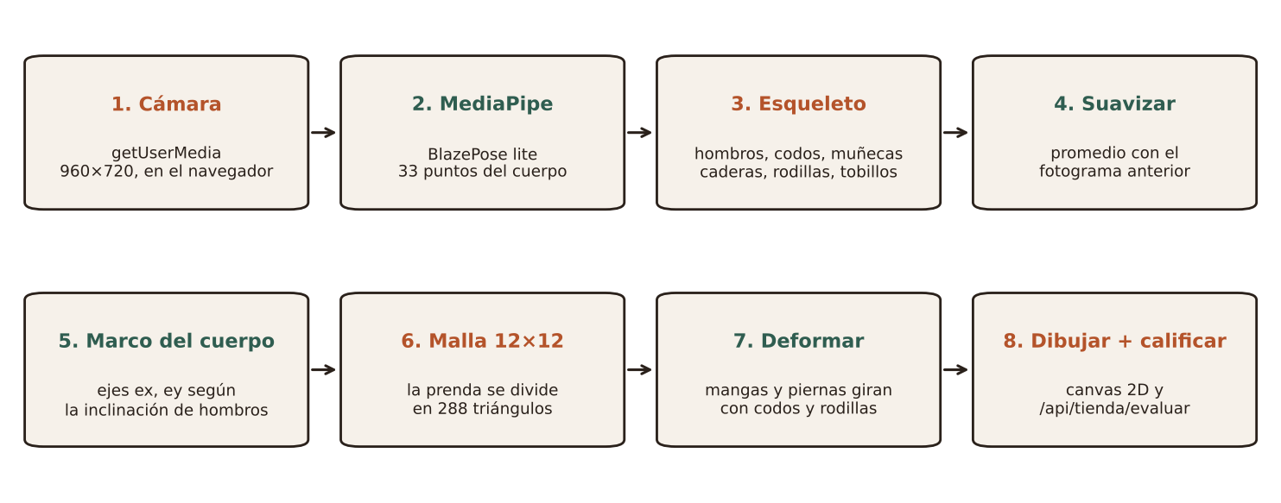
Figura 4. Ciclo que se repite en cada fotograma del probador.
1. Cámara. El navegador pide permiso con getUserMedia y entrega el video (960×720). Cada fotograma se dibuja en un canvas volteado como espejo, para que el movimiento se vea natural. La cámara solo funciona desde localhost o HTTPS.
2. Detección del cuerpo (MediaPipe Pose). Se carga MediaPipe Tasks Vision (versión 0.10.14) desde un CDN y el modelo PoseLandmarker «lite», basado en BlazePose (Bazarevsky et al., 2020; Lugaresi et al., 2019). El modelo recibe cada fotograma y devuelve 33 puntos del cuerpo con su posición (x, y) y su visibilidad. Corre en el navegador mediante WebAssembly. Por eso la primera vez requiere internet; sin él, el probador muestra una silueta punteada de guía para que la persona se alinee con ella.
Puntos usados | Número en el modelo | Para qué sirven
Hombros | 11 y 12 | Ancho del cuerpo, inclinación y punto de apoyo de la prenda superior.
Codos y muñecas | 13, 14 y 15, 16 | Dirección de los brazos para girar las mangas.
Caderas | 23 y 24 | Largo del torso y posición del pantalón.
Rodillas y tobillos | 25, 26 y 27, 28 | Dirección de las piernas para girar el pantalón.

3. Esqueleto. Los puntos se ordenan en dos lados según su posición en pantalla (lado A a la izquierda y lado B a la derecha). Si un punto no es confiable (visibilidad menor a 0.5), se estima con proporciones del cuerpo: caderas a 1.5 veces el ancho de hombros por debajo de ellos, brazo a 0.75 y antebrazo a 0.65 veces el ancho de hombros, y muslo y pierna a 0.85 veces el largo del torso. Así la prenda sigue funcionando aunque el cuerpo no se vea completo.
4. Suavizado. Los puntos detectados tiemblan un poco entre fotogramas; para evitarlo, cada posición se calcula como 55 % de la anterior y 45 % de la nueva (promedio exponencial).
5. Marco del cuerpo. Se define un sistema de ejes propio del cuerpo: el eje horizontal va de un hombro al otro y el vertical es perpendicular a él. Así, si la persona inclina los hombros, la prenda se inclina con ella. El origen es el punto medio de los hombros.
6. Ajuste a la figura. Las prendas superiores miden 2.3 veces el ancho de hombros de ancho (2.7 las exteriores) y su alto se limita entre 80 % y 125 % de 1.5 veces el largo del torso (1.95 en exteriores); el pantalón mide dos veces el largo del muslo por 1.12 y su ancho se adapta al de las caderas. Los controles «Tamaño de la prenda» (70 % a 160 %) y «Subir / bajar» permiten afinar a mano. Gracias a estas medidas, la misma prenda se adapta a personas de distinto tamaño y a distinta distancia de la cámara.
7. Malla y deformación (skinning 2D). Para que la prenda no sea una imagen rígida, el recorte se divide en una malla de 12×12 celdas (288 triángulos). A cada vértice se le calcula cuánto debe seguir al brazo o a la pierna: los vértices del cuello y del torso se quedan con el cuerpo y los de las mangas giran con el brazo. El peso lateral es una transición suave (smoothstep) que empieza fuera del costado del torso y cuyo umbral se aleja de 0.62 a 0.92 veces el ancho de hombros a medida que se baja de la axila, para que el costado del torso no se estire cuando se levanta el brazo. Cada vértice con peso se gira alrededor del hombro el ángulo del brazo (calculado entre hombro y codo respecto a la vertical) y, si está en el antebrazo, se gira de nuevo alrededor del codo con el ángulo codo–muñeca; los ángulos se limitan a ±2.6 radianes. El pantalón se deforma igual con cadera y rodilla.
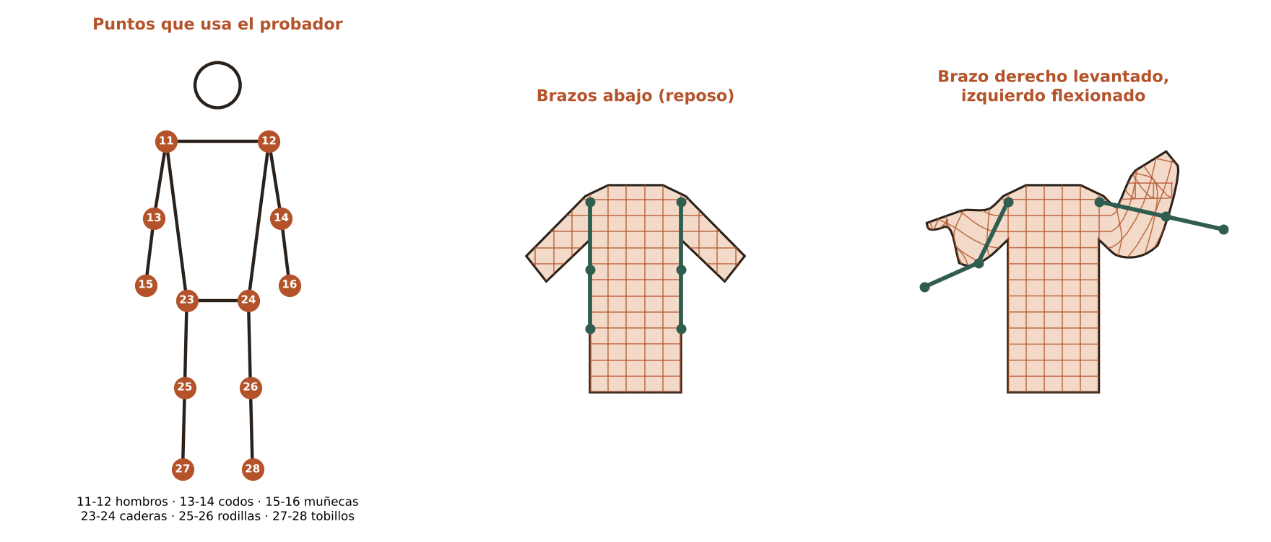
Figura 5. Izquierda: puntos del cuerpo que usa el probador. Centro y derecha: la malla de una playera en reposo y con el brazo derecho levantado y el izquierdo flexionado (los segmentos verdes son hombro–codo–muñeca).
8. Dibujo. Cada triángulo de la malla se dibuja con una transformación afín calculada a partir de sus tres vértices (de dónde se toma en la imagen y a dónde va en pantalla). El área de recorte de cada triángulo se agranda 0.8 píxeles para que no queden líneas finas entre ellos, y las texturas se reducen a un máximo de 420 píxeles para que el dibujo sea fluido. El orden es pantalón, prenda superior y prenda exterior, con 95 % de opacidad.
9. Calificación en tiempo real. Cada vez que se elige o quita una prenda, la página llama a /api/tienda/evaluar con los identificadores elegidos y muestra el puntaje, la calificación (Excelente, Buena, Regular o Mala) y los consejos. Solo se puede elegir una prenda por categoría, y el selector de mujer u hombre filtra las prendas disponibles.
Limitaciones. Es una aproximación 2D: deforma una foto plana y no simula la caída de la tela, por lo que con los brazos muy levantados o cruzados, poca luz o sin ver el cuerpo completo puede verse imperfecta. Las prendas muy anchas o con mangas pegadas al cuerpo pueden deformarse más. No se probó en el entorno de desarrollo con una persona real, por lo que los factores de ajuste (2.3, 2.7, 1.5, etc.) deben afinarse con pruebas con usuarios.
8. Seguridad (app/seguridad.py y .env)
Contraseñas. Se guardan con PBKDF2-HMAC-SHA256, 200 000 iteraciones y una sal aleatoria distinta por usuario (formato sal$hash). Aunque alguien obtuviera la base de datos, no vería las contraseñas, y la comparación se hace en tiempo constante.
Sesiones y bloqueo. El token de sesión es un valor aleatorio de 32 bytes, vive 8 horas y se guarda en memoria del servidor. Tras 5 intentos de inicio de sesión fallidos (por combinación de dirección y usuario) se bloquea el acceso 60 segundos.
Recuperación de contraseña. El código de 6 dígitos se genera con un generador seguro (secrets), se guarda como hash, vence a los 10 minutos y se invalida tras 5 intentos incorrectos. Para no revelar qué usuarios existen, la respuesta es la misma exista o no el usuario.
Credenciales y configuración. El usuario y la contraseña del administrador se leen de variables de entorno (archivo .env), que no se sube al repositorio; el código no tiene contraseñas escritas. Las rutas de administración exigen sesión, las consultas usan el ORM (sin armar SQL a mano), los textos se escapan al mostrarse y el servidor añade cabeceras de seguridad (X-Content-Type-Options, X-Frame-Options, Referrer-Policy y Permissions-Policy).
9. Datos, migración y datos de ejemplo (app/models.py, app/demo.py)
SQLAlchemy define las tablas usuarios y prendas y las crea automáticamente al iniciar. Para no perder información cuando el sistema cambia, la función migrar_columnas agrega las columnas nuevas a bases de datos antiguas (por ejemplo, la columna genero se añade con el valor «mujer» a las prendas ya registradas). Al arrancar con la base vacía, el sistema crea el administrador y, si SEMBRAR_DEMO=1, procesa las 10 fotos de la carpeta demo/ con el mismo algoritmo que una alta normal, de modo que la demostración funciona sin cargar nada.
10. Pruebas, calidad y despliegue
Pruebas automáticas (pytest). Hay 12 pruebas: 4 de color (el fondo blanco no entra a la paleta, el recorte tiene transparencia, tipos de armonía y calificaciones, y penalización de estampados) y 8 de la API (inicio de sesión, protección de rutas de administración, alta, edición y baja con control de existencias, vista pública y evaluación de outfits, recuperación de contraseña, bloqueo por intentos, cabeceras de seguridad y filtro por género). Se ejecutan con pytest -q.
Calidad de código (ruff). Revisa errores, malas prácticas, problemas de seguridad y complejidad excesiva en cada cambio.
Docker y CI. El Dockerfile construye una imagen con Python 3.13, usuario sin privilegios, volumen /data para la base de datos y las fotos, y una comprobación de salud en /api/salud. docker-compose.yml la levanta con un solo comando. El flujo de GitHub Actions ejecuta ruff, pytest y la construcción de la imagen en cada subida de cambios, para detectar fallas antes de entregar.

Estado del arte

Estado del Arte
Actualmente existen numerosas soluciones para controlar el inventario de un negocio. Para este proyecto se revisaron gestores comerciales que ya existen en el mercado y se compararon con la propuesta; las soluciones disponibles se agrupan en cuatro categorías principales:
Gestores de inventario y ERP de uso general (ej. Odoo Inventory, Zoho Inventory): Destacan en el control de entradas y salidas, trazabilidad, alertas de stock bajo y manejo de varios almacenes. Zoho Inventory, por ejemplo, ofrece seguimiento con códigos de barras y RFID, control por lote o número de serie, ventas en varios canales e informes automáticos (Zoho, s. f.), y Odoo integra el inventario dentro de un ERP modular (Odoo, s. f.). Sin embargo, en la información consultada de sus sitios oficiales no se identificó la extracción automática del color a partir de una fotografía: el color se captura como una etiqueta de texto ("Azul" o "Rojo"), lo que limita la automatización y impide cruzar datos visuales sin intervención humana.
Sistemas de punto de venta e inventario para comercios (ej. Pulpos): Es una solución en la nube orientada a comercios en México que reúne inventario, ventas, facturación y cortes de caja, con control de varias sucursales desde un solo lugar (Pulpos, s. f.). Resuelve la operación diaria de la tienda, pero no analiza las características visuales de la mercancía ni recomienda combinaciones de prendas.
Gestión de activos y mantenimiento (ej. ManageEngine, MaintainX): ManageEngine ofrece una solución de gestión de activos de TI (ManageEngine, s. f.) y MaintainX un control de partes e inventario de refacciones ligado al mantenimiento (MaintainX, s. f.). Son herramientas de inventario, pero están pensadas para equipos tecnológicos e industriales, no para catálogos de ropa, por lo que no atienden la clasificación por color.
Plataformas de reconocimiento visual y motores de búsqueda visual (ej. Google Lens, ViSenze, Clarifai): Utilizan modelos avanzados de redes neuronales profundas (CNNs, Vision Transformers; Szeliski, 2022) para la búsqueda por semejanza de imagen (Visual Search). Aunque ofrecen alta precisión en la identificación de objetos, suelen funcionar como servicios SaaS externos costosos y complejos de integrar directamente con el control de inventario local o con motores de recomendación basados estrictamente en teoría del color tradicional.
Diferenciador del Proyecto:
A diferencia de los gestores revisados, que controlan el stock pero tratan el color como texto, este proyecto plantea un enfoque intermedio, eficiente y de bajo cómputo: separa la prenda del fondo con técnicas clásicas de visión por computadora (GrabCut; Rother et al., 2004) y utiliza algoritmos no supervisados ligeros (K-Means; MacQueen, 1967) sobre los píxeles de la prenda, con representaciones matemáticas en los espacios CIELAB y HSV (Smith, 1978), para extraer metadatos de color estructurados directamente de la fotografía. Esto permite unir el control de inventario de un gestor tradicional con analíticas visuales automáticas, un motor de recomendación determinista basado en armonías cromáticas y un probador virtual 2D que corre en el navegador del cliente con estimación de pose (BlazePose; Bazarevsky et al., 2020), sin requerir la infraestructura ni el costo computacional de una red neuronal profunda en el servidor.

Desarrollo de su software o App

Objetivo general
Desarrollar una plataforma web para la gestión de stock en tiendas de ropa que, a partir de la fotografía de cada prenda, la separe del fondo e identifique automáticamente sus colores dominantes mediante visión por computadora y aprendizaje automático (K-Means). Con esos datos, el sistema clasificará el inventario por tono, categoría y género, mostrará cómo se distribuye el color en el almacén, sugerirá combinaciones de prendas disponibles para apoyar la venta cruzada y permitirá al cliente probarse las prendas con la cámara.
Objetivos específicos
Registrar y administrar el inventario (alta, edición, baja y control de existencias por talla XS, S, M y L), con precio, categoría y género, obteniendo de cada fotografía, sin considerar el fondo, una paleta de hasta tres colores (K ≤ 3).
Clasificar las prendas por familia de color (cálidos, fríos y neutros), por categoría y por género, y permitir su búsqueda y filtrado.
Implementar un motor de recomendación de outfits que puntúe las combinaciones según armonías de color y sugiera solo prendas en existencia y del mismo género.
Construir un resumen para el administrador (unidades, valor del inventario, agotadas, reparto por categoría y familia, colores dominantes) y una vista de la base de datos con búsqueda, orden y exportación a CSV.
Desarrollar una API REST y una interfaz web responsiva con dos vistas (administrador y cliente) y arquitectura cliente-servidor.
Implementar un probador virtual con cámara en el que la prenda se ajusta al cuerpo, sigue el movimiento de brazos y piernas y recibe una calificación de la combinación.
Aplicar buenas prácticas de calidad de software: alcance y definición de hecho documentados, despliegue con Docker e integración continua, documentación del proyecto, control de deuda técnica, historial de Git ordenado, pruebas de aceptación, gestión de dependencias y licencias, seguridad y desempeño.
Entregar el sistema funcionando en un plazo de tres a cuatro semanas.
Componentes del Sistema
Módulo de Ingesta y Visión por Computadora: redimensionamiento de la imagen, segmentación de la prenda (se elimina el fondo), clustering K-Means (hasta K = 3) sobre los píxeles de la prenda en CIELAB, detección de estampados y clasificación por familia de color (cálidos, fríos, neutros). Guarda un recorte PNG transparente de la prenda.
Motor de Reglas Cromáticas: algoritmo de recomendación que evalúa la armonía de cada par de colores (distancia angular en el matiz H, neutros y contraste), pondera por el área de cada color (regla 60-30-10), penaliza dos estampados juntos y entrega un puntaje de 0 a 100 con su calificación. Solo sugiere prendas en existencia, de categoría complementaria y de género compatible.
Módulo de Persistencia y Analíticas: base de datos relacional (SQLite) para guardar usuarios, prendas, existencias por talla y metadatos de color, y generación de datos agregados para el resumen del administrador.
Módulo de Seguridad y Acceso: contraseñas con PBKDF2-HMAC-SHA256 y sal, sesiones con token aleatorio, bloqueo temporal tras intentos fallidos y recuperación de contraseña con código de 6 dígitos. Las credenciales se leen de variables de entorno (.env).
Módulo Probador Virtual: en el navegador, MediaPipe Pose detecta el cuerpo y una malla articulada deforma la imagen de la prenda para que se ajuste a la figura y siga el movimiento de brazos y piernas; el sistema califica el outfit elegido.
Esta sección explica qué hace el sistema, hasta dónde se quiere llegar con él y cómo se ve y se usa cada una de sus pantallas. Al final se enlistan los requerimientos que debe cumplir para funcionar bien.
¿Qué hace el software?
El Gestor de Inventario Inteligente es una página web para tiendas de ropa con dos vistas. La de administrador controla la mercancía (qué prendas hay, cuánto cuestan, cuántas quedan de cada talla y de qué colores son) sin anotar a mano el color. La de cliente muestra el catálogo con precios y existencias por talla, recomienda outfits y permite probarse las prendas con la cámara.
Funciona así: la persona que atiende el almacén inicia sesión como administrador y sube la foto de una prenda con su categoría, género, precio y existencias por talla (XS, S, M y L). El sistema quita el fondo, detecta hasta tres colores dominantes de la prenda (Bradski, 2000; Pedregosa et al., 2011) y decide si es de tono cálido, frío o neutro. Con eso guarda la prenda, la cuenta en el resumen del almacén y sugiere con qué otras combina.
Con esto el sistema resuelve cinco problemas de la tienda:
Registro más rápido y sin errores: el color lo calcula el sistema solo con la prenda, sin confundirlo con el fondo blanco de la foto.
Mercancía ordenada: filtros por categoría, género y familia de color (cálidos, fríos y neutros).
Más ventas: sugiere prendas en existencia que combinan con la elegida (venta cruzada).
Mejores decisiones: el resumen muestra unidades, valor del inventario y agotadas.
Compra informada: el cliente ve precio y existencias por talla y se prueba las prendas con la cámara, que califica su outfit.

¿A dónde se quiere llegar?
La meta es que, en tres a cuatro semanas, la tienda tenga un sistema funcionando de principio a fin: iniciar sesión, registrar prendas con foto, consultar el catálogo, ver el resumen, recibir sugerencias de combinación y probarse las prendas con la cámara. Se entregará:
Control del inventario: alta, edición, baja y existencias por talla (XS, S, M y L), con precio, categoría, género y paleta de colores obtenida de la foto sin tomar en cuenta el fondo.
Filtrado: búsqueda por categoría, género y familia de color.
Recomendación de outfits: prendas que combinan según armonías de color (neutras, monocromáticas, análogas, complementarias y triádicas; Itten, 1973), calificadas de Excelente a Mala.
Resumen y base de datos: indicadores del almacén y tabla de la base de datos con búsqueda, orden y exportación a CSV.
Sistema web con dos vistas: administrador con inicio de sesión y cliente público con probador; se adapta a computadora, tableta y celular, con API REST (Fielding, 2000).
Requerimientos
Los requerimientos describen lo que el sistema debe hacer y las condiciones en las que debe funcionar.
Requerimientos funcionales
Requerimiento | Descripción
Iniciar sesión | La persona entra con usuario y contraseña (en la demostración: administrador y 12345, definidos en el archivo .env). Si los datos son incorrectos se muestra «Usuario o contraseña incorrectos» y no se da acceso. Tras 5 intentos fallidos se bloquea el acceso durante 60 segundos y se indica cuánto falta.
Recuperar la contraseña | El enlace «¿Olvidaste tu contraseña?» pide el usuario y genera un código de 6 dígitos con vigencia de 10 minutos y máximo 5 intentos. El código se envía por correo si hay SMTP configurado; si no, aparece en la consola del servidor (y en pantalla en modo demostración). Con el código se define una nueva contraseña de al menos 5 caracteres.
Cerrar sesión | El botón «Cerrar sesión» invalida la sesión y regresa a la pantalla de inicio de sesión.
Proteger el acceso | Todas las rutas de administración exigen una sesión válida (vigencia de 8 horas); sin ella responden «Sesión no válida» y la interfaz regresa al inicio de sesión. Las rutas de la tienda son públicas.
Entrar como cliente | El botón «Entrar como cliente (ver tienda)» abre la tienda, los outfits y el probador sin contraseña.
Registrar una prenda | Alta de una prenda con fotografía, nombre, SKU, categoría (superior, inferior o exterior), género (mujer, hombre o unisex), precio en pesos y existencias por talla (XS, S, M y L).
Validar los datos de la prenda | La interfaz solo acepta archivos JPG o PNG de hasta 10 MB y el servidor valida el tamaño; no se permite repetir un SKU y se rechazan categorías, géneros o imágenes que no puedan leerse. En cada caso se muestra un mensaje que explica el problema.
Aislar la prenda del fondo | Reduce la foto (máximo 900 px; el análisis usa 400 px), estima el color del fondo con el borde de la imagen, marca como fondo lo parecido conectado con el borde, refina con GrabCut (Rother et al., 2004), quita ruido y rellena huecos. Guarda un recorte PNG de fondo transparente, ajustado al contorno de la prenda.
Extraer la paleta de color | Aplica K-Means (hasta K = 3, semilla fija 42) sobre los píxeles de la prenda en el espacio CIELAB (MacQueen, 1967; Pedregosa et al., 2011). Cada color se guarda con matiz, saturación y valor (HSV; Smith, 1978), porcentaje de presencia, código hexadecimal y nombre (por ejemplo, Café, Beige o Verde olivo), del más al menos presente; se descartan los de menos de 4 %. El fondo no cuenta.
Clasificar por familia de color | Un color es Neutro si su saturación es menor a 18 % o su brillo menor a 20 %; si no, es Cálido (matiz de 0° a 70° o de 300° a 360°) o Frío (los demás). La prenda toma la familia con mayor porcentaje de presencia. También se marca como estampada (rayas, cuadros o puntos) cuando tiene muchos bordes en su interior.
Consultar la tienda | Tarjetas con la foto recortada, nombre, precio, categoría, género, existencias por talla (XS, S, M y L; las agotadas se tachan), barra de paleta y botones «Outfits» y «Probar», ordenadas de la más reciente a la más antigua.
Buscar y filtrar | Búsqueda por nombre (sin distinguir mayúsculas) y filtros por categoría (Todas, Superiores, Inferiores y Exteriores) y por género (Todos, Mujer y Hombre; lo unisex aparece en ambos). En administración la búsqueda es por nombre o SKU.
Editar y dar de baja | El administrador edita nombre, categoría, género, precio y existencias de cada talla; el total es la suma de las tallas y nunca queda en negativo. La baja elimina la prenda y sus imágenes previa confirmación.
Recomendar combinaciones | Dada una prenda base, sugiere prendas con existencias, de categoría complementaria (superior con inferior o exterior, y viceversa) y de género compatible, con afinidad de al menos 58 % y hasta 2 por categoría. La afinidad (0 a 100) sale de la armonía de cada par de colores —neutro con color, análoga, complementaria, monocromática, triádica o contraste fuerte (Itten, 1973)— ponderada por el área de cada color (regla 60-30-10); se restan 14 puntos si ambas prendas son estampadas.
Calificar el outfit | El puntaje se traduce en una calificación: Excelente (85 o más), Buena (72 a 84), Regular (58 a 71) o Mala (menos de 58). Con tres prendas se promedia el puntaje de los pares y se dan consejos, por ejemplo evitar dos estampados juntos.
Generar nuevas sugerencias | El botón «Generar nuevas» recalcula las sugerencias de la prenda elegida con una pequeña variación aleatoria (±5 puntos) en la afinidad.
Cambiar la prenda base | Las miniaturas de la pantalla Outfits permiten elegir con qué prenda se quiere combinar; la elegida se marca con un borde.
Probar prendas con la cámara | Con la cámara activa, el sistema detecta el esqueleto de la persona (MediaPipe Pose) y ajusta la prenda al ancho de hombros y al largo del torso o de las piernas. La prenda es una malla articulada: las mangas giran con hombros y codos y el pantalón con caderas y rodillas. Se puede elegir una prenda superior, una inferior y una exterior a la vez, cambiar entre ropa de mujer y de hombre, y afinar el tamaño (70 % a 160 %) y la posición vertical. Muestra la calificación del outfit en pantalla.
Mostrar el resumen y la base de datos | El resumen muestra total de prendas, unidades en stock, valor del inventario, agotadas, reparto por categoría y por familia de color, colores dominantes (solo de las prendas) y la lista «Por reabastecer». La vista de base de datos muestra la tabla de prendas con miniatura, tallas y colores, y permite buscar, ordenar por columna y exportar a CSV.
Requerimientos de funcionamiento
Categoría | Requerimiento
Arquitectura | Sistema cliente-servidor: un servidor FastAPI expone una API REST (Fielding, 2000) que intercambia datos en JSON, y la interfaz web la consume con fetch. Las rutas se separan en públicas (/api/tienda), de autenticación (/api/auth) y de administración (/api/admin).
Compatibilidad y portabilidad | Funciona en navegadores modernos (la cámara requiere abrir la página desde localhost o HTTPS). El servidor se ejecuta en Windows, macOS o Linux con Python 3.13 o superior, o en Docker. La interfaz es responsiva: la rejilla y el menú se adaptan al zoom del navegador; en pantallas de 860 px o menos el menú pasa a una barra inferior y en 760 px o menos las tablas se convierten en tarjetas.
Instalación sencilla | Las dependencias están en requirements.txt con versiones fijas. La base SQLite, el administrador inicial y 10 prendas de ejemplo (si SEMBRAR_DEMO=1) se crean automáticamente al primer arranque; no hace falta instalar un servidor de base de datos. Las variables se definen en .env (plantilla .env.example).
Rendimiento | Cada foto se reduce a un máximo de 900 px para guardarse y a 400 px para analizarse; en las 10 fotos de prueba la segmentación y la paleta tardaron entre 0.2 y 0.65 s por foto, sin GPU ni redes neuronales. El probador corre en el navegador del cliente y no consume servidor. La búsqueda espera 300 ms tras dejar de escribir y la base tiene índices en SKU, nombre, categoría, género y familia. SLA propuesto: listados en menos de 300 ms y altas en menos de 3 s (la prueba de carga con usuarios simultáneos está pendiente).
Reproducibilidad | K-Means y el muestreo de píxeles usan semilla fija (42): la misma foto produce siempre la misma paleta.
Seguridad | Contraseñas con PBKDF2-HMAC-SHA256 (200 000 iteraciones y sal por usuario); token de sesión aleatorio (secrets.token_urlsafe) con vigencia de 8 horas guardado en sessionStorage; bloqueo de 60 s tras 5 intentos fallidos; código de recuperación guardado como hash, de 10 minutos de vigencia; credenciales en variables de entorno (.env, excluido del repositorio) y no escritas en el código; rutas de administración protegidas; consultas mediante ORM; textos escapados antes de mostrarse; y cabeceras X-Content-Type-Options, X-Frame-Options, Referrer-Policy y Permissions-Policy.
Manejo de archivos | Solo se aceptan imágenes JPG o PNG de hasta 10 MB que puedan leerse. Las fotos se guardan con un nombre aleatorio (uuid) en data/uploads: el recorte PNG transparente y la foto original.
Usabilidad | Mensajes en español, confirmación antes de dar de baja, estados vacíos informativos, contorno de foco visible, texto alternativo en las fotos, inicio de sesión que cabe en una sola pantalla sin desplazarse y títulos de pantalla solo en el menú.
Mantenibilidad | Código dividido en módulos con una sola responsabilidad: main.py (API, unas 320 líneas), color.py (visión y armonía, unas 250), seguridad.py, models.py y demo.py, más una interfaz de un solo archivo. Incluye pruebas automatizadas (pytest) y análisis estático (ruff) que corren en GitHub Actions.
Despliegue | Dockerfile (Python 3.13, usuario sin privilegios, volumen /data y comprobación de salud en /api/salud), docker-compose.yml y un flujo de integración continua que ejecuta ruff, pytest y la construcción de la imagen.
Dependencias y licencias | Versiones fijas y licencias permisivas (MIT, BSD, Apache-2.0 y HPND); ninguna es GPL. El detalle está en docs/LICENCIAS.md.
Limitaciones de la versión actual
Las sesiones y los códigos de recuperación se guardan en la memoria del servidor, por lo que se pierden al reiniciarlo, y existe un único usuario administrador. El código de recuperación llega por correo solo si se configura SMTP; si no, aparece en la consola del servidor o, en modo demostración, en pantalla. El probador es una aproximación en 2D: deforma la imagen de la prenda según la pose y no simula la tela, por lo que puede verse mal con los brazos muy levantados o cruzados, poca luz o si no se ve el cuerpo completo; necesita internet la primera vez para descargar el detector de MediaPipe y, sin él, solo muestra una silueta guía. La eliminación del fondo funciona mejor con fotos de estudio de fondo liso. Las pruebas automatizadas se ejecutan con pytest -q; la prueba de carga con usuarios simultáneos y la ejecución formal de las pruebas de aceptación quedan pendientes.

Big data
Este proyecto no utiliza Big data. Es un sistema pensado para una tienda de ropa, cuyo volumen de información (cientos o pocos miles de prendas) cabe sin problema en una base de datos relacional tradicional, por lo que no se justifica usar herramientas de procesamiento distribuido como Hadoop o Spark.
Características de los datos del sistema
Característica | En este proyecto
Volumen | Bajo. Cada prenda guarda sus datos básicos, la ruta de sus fotos, las existencias por talla y hasta tres colores: 1 000 prendas equivalen a unos 3 000 colores. Cada foto se reduce a un máximo de 900 px antes de guardarse y a 400 px antes de analizarse.
Variedad | Datos estructurados (texto y números) e imágenes JPG o PNG; las tallas y la paleta de cada prenda se guardan como JSON en la misma tabla. No hay redes sociales, sensores ni textos libres.
Velocidad | Baja. Los datos cambian solo cuando el personal registra, edita o da de baja una prenda; no hay flujos continuos. El resumen se calcula al abrirlo.

Qué se usa en lugar de Big data
Se usa una base de datos relacional SQLite (archivo data/inventario.db), que se crea sola al iniciar el servidor y se maneja con SQLAlchemy. Las fotos se guardan en la carpeta data/uploads/ con un nombre único (el recorte PNG y la foto original). Las analíticas del resumen (totales, valor del inventario, distribución por categoría y familia, y colores dominantes) se calculan en Python recorriendo los registros en cada consulta. La base tiene dos tablas: usuarios (personas que pueden entrar) y prendas.
Tabla | Campo | Tipo | Descripción
usuarios | id | Entero (llave primaria) | Identificador del usuario.
usuarios | usuario | Texto, único | Nombre con el que se inicia sesión (por defecto «administrador»).
usuarios | contrasena_hash | Texto | Contraseña cifrada con PBKDF2-HMAC-SHA256 y sal (formato sal$hash); nunca se guarda en texto plano.
usuarios | rol | Texto | Rol de la persona (por defecto «Administrador»).
prendas | id | Entero (llave primaria) | Identificador de la prenda.
prendas | sku | Texto, único | Código interno de la prenda (por ejemplo, P00001).
prendas | nombre | Texto | Nombre de la prenda.
prendas | categoria | Texto | superior, inferior o exterior.
prendas | genero | Texto | mujer, hombre o unisex.
prendas | precio | Decimal | Precio en pesos mexicanos.
prendas | tallas | JSON | Existencias por talla: XS, S, M y L.
prendas | existencias | Entero | Suma de las tallas; nunca negativa.
prendas | ruta_imagen | Texto | Foto original guardada en data/uploads/.
prendas | ruta_recorte | Texto | PNG recortado sin fondo, usado en la tienda y el probador.
prendas | paleta | JSON | Hasta tres colores con h, s, v (HSV: matiz 0–360°, saturación y valor 0–1), pct (porcentaje de presencia), hex y nombre.
prendas | familia | Texto | Familia de color: Cálido, Frío o Neutro.
prendas | estampado | Booleano | Verdadero si la prenda tiene rayas, cuadros o puntos.
prendas | fecha_registro | Fecha y hora | Momento en que se registró la prenda.
Crecimiento futuro: si la tienda creciera a varias sucursales o millones de registros, el sistema podría pasar de SQLite a PostgreSQL cambiando principalmente la conexión de models.py. Solo con ese volumen tendría sentido evaluar herramientas de Big data.

Capturas de pantalla
A continuación se muestran las capturas de pantalla de la versión actual del sistema. Los nombres, fotos, precios y cantidades que aparecen son datos de ejemplo de la demostración.
Imagen 1. Pantalla de inicio de sesión.
A la izquierda, el mensaje de bienvenida con una muestra de franjas de color; a la derecha, los campos de usuario y contraseña (con botón para mostrarla u ocultarla), el botón «Entrar», el enlace «¿Olvidaste tu contraseña?» y el botón «Entrar como cliente (ver tienda)». La pantalla cabe completa sin desplazarse.
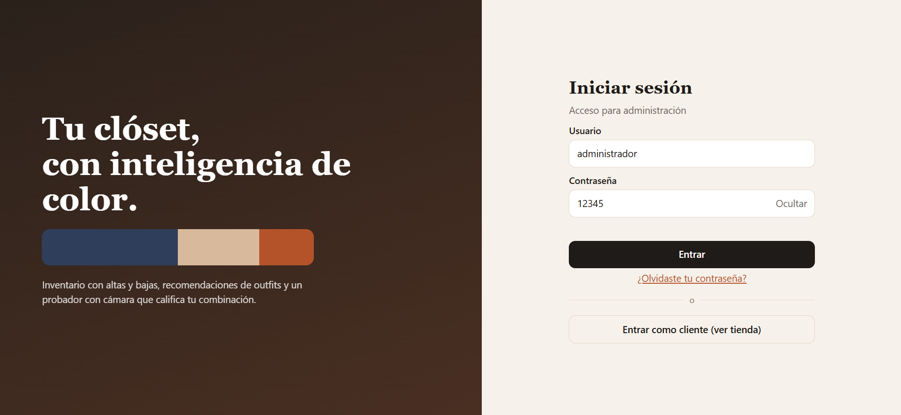
Imagen 2. Recuperación de contraseña.
Se escribe el usuario, el sistema genera un código de 6 dígitos (en la demostración aparece en pantalla), se escribe junto con la nueva contraseña y se regresa al inicio de sesión con el aviso «Contraseña actualizada».
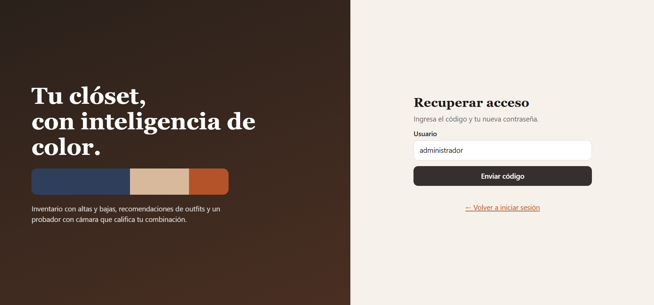
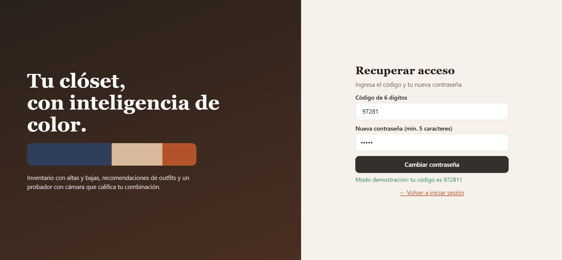

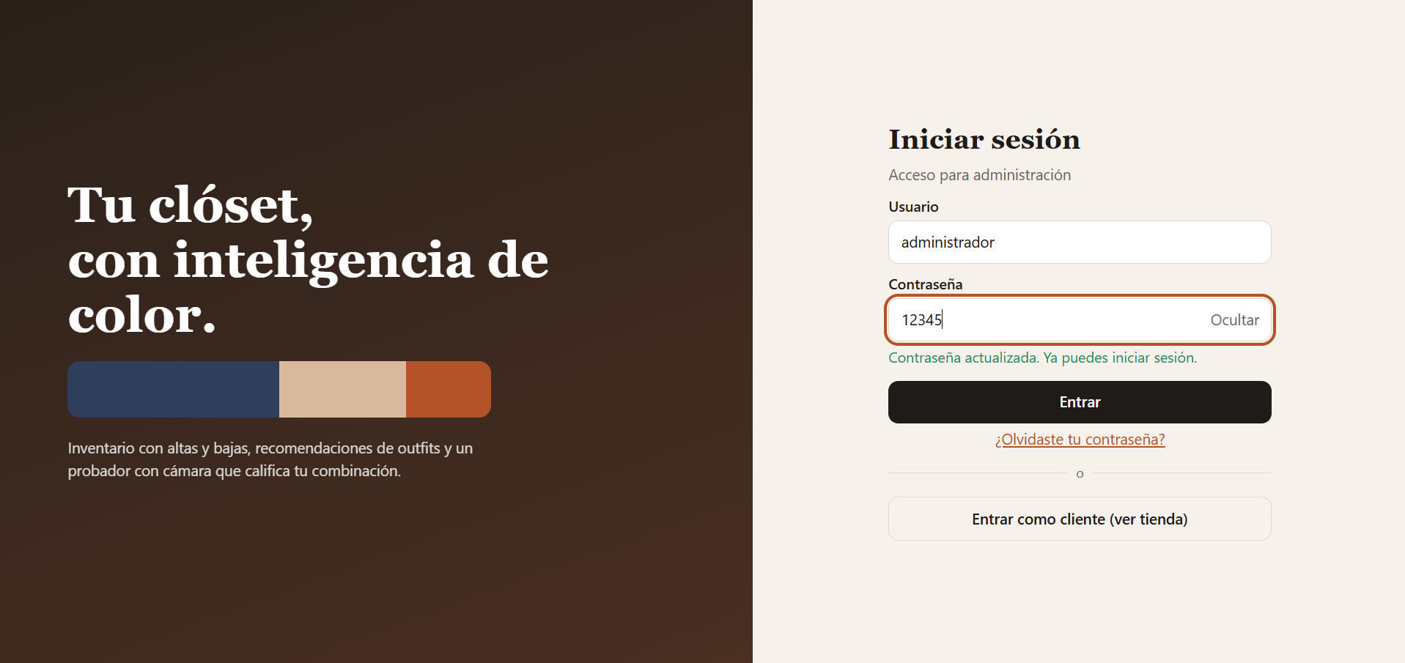
Imagen 3. Resumen del administrador.
Resume el almacén: total de prendas, unidades en stock, valor del inventario, prendas agotadas, reparto por categoría y por familia de color, colores dominantes (calculados solo con las prendas, sin el fondo) y la lista «Por reabastecer».
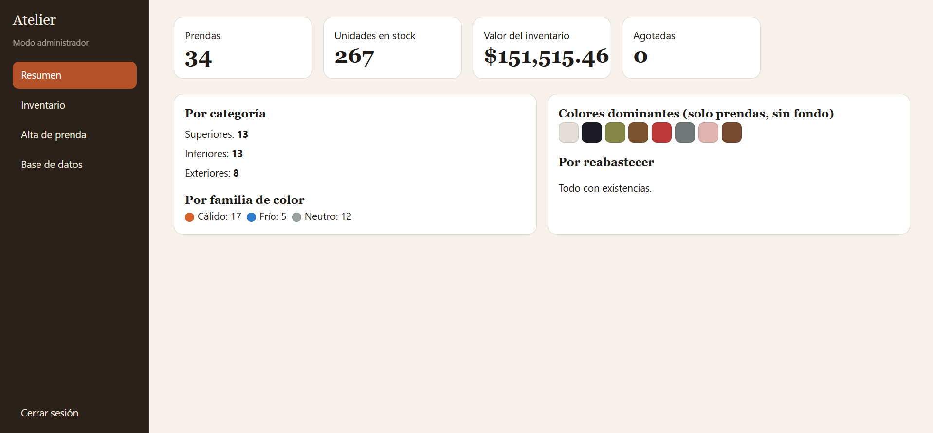
Imagen 4. Inventario.
Buscador por nombre o SKU, botón «+ Alta de prenda» y tabla con miniatura, SKU, nombre, categoría, género, precio, existencias por talla (XS, S, M y L), total y los botones «Editar» y «Baja».
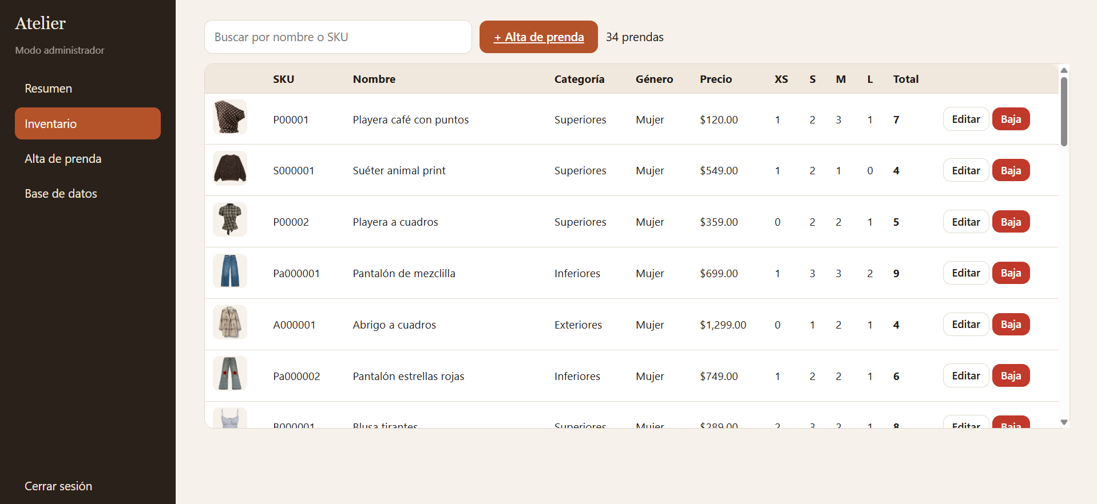
Imagen 5. Alta de prenda.
Zona para arrastrar o seleccionar la foto, campos de nombre, SKU, categoría, precio, género y existencias por talla, botón «Registrar prenda» y el panel «Resultado del análisis», donde se muestran el recorte sin fondo y los colores detectados.
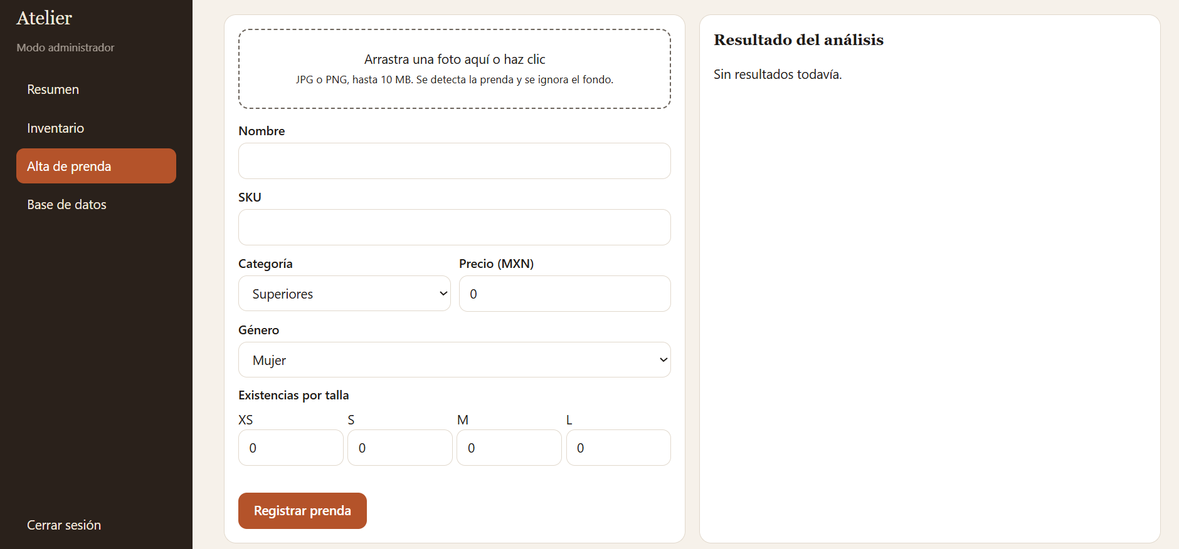
Imagen 6. Base de datos.
Tabla «prendas» con buscador, orden por columna, estructura de la tabla (14 columnas), miniaturas, tallas, colores, fecha de registro y el botón «Exportar CSV».
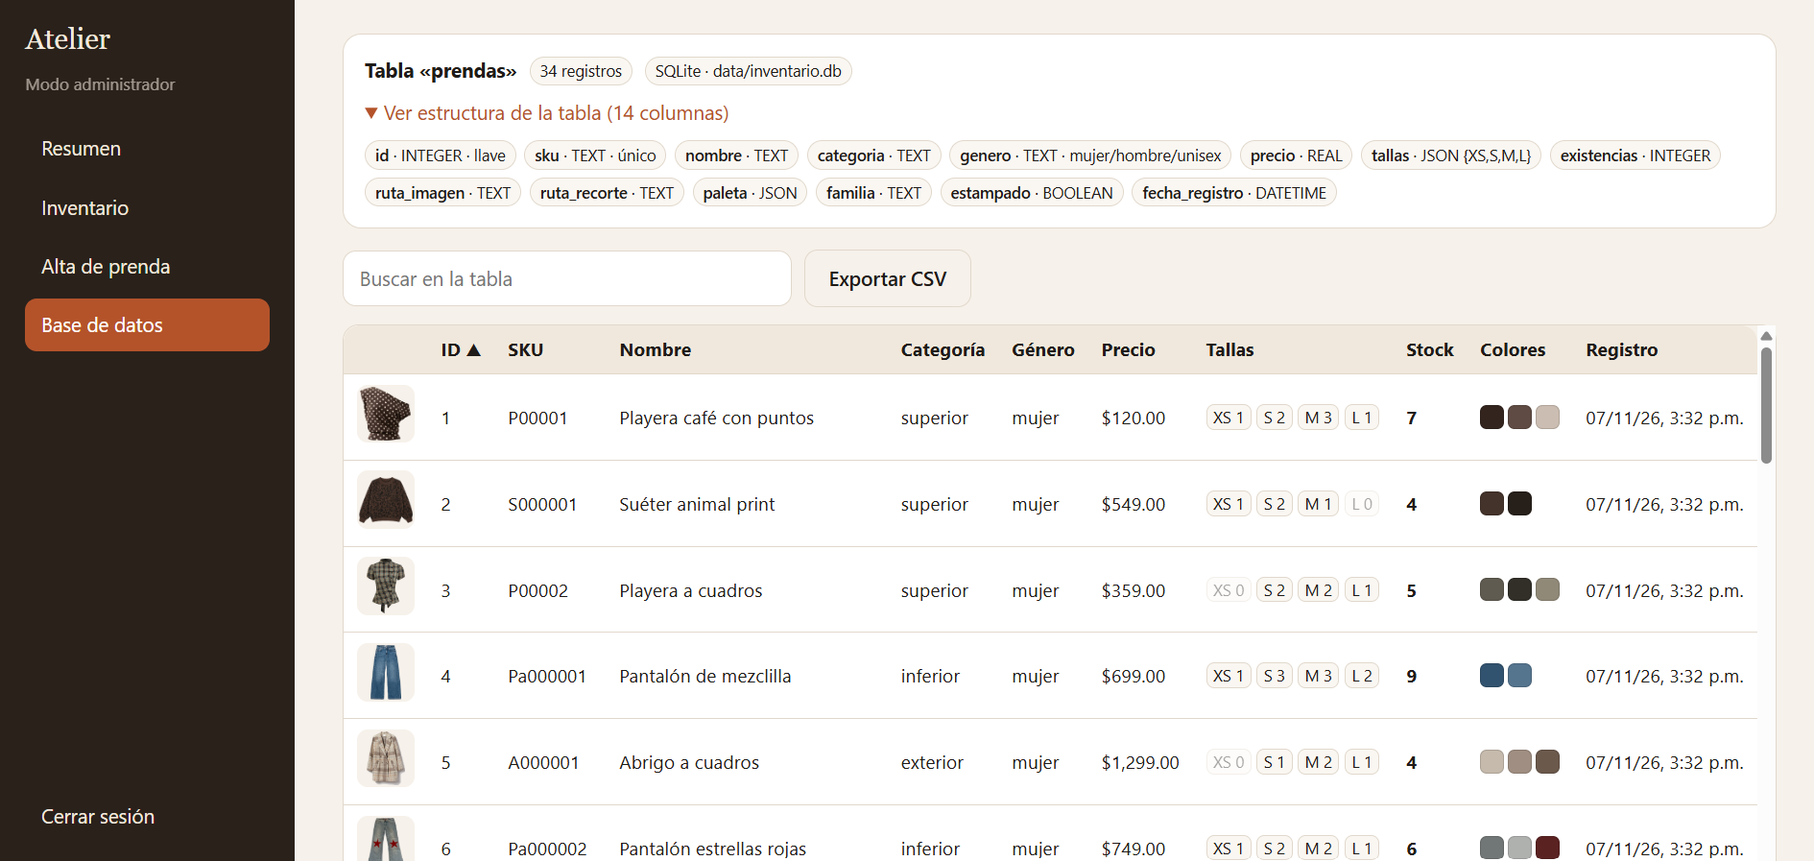
Imagen 7. Entrar como cliente.
Desde el inicio de sesión, el botón «Entrar como cliente (ver tienda)» abre la vista pública sin contraseña.
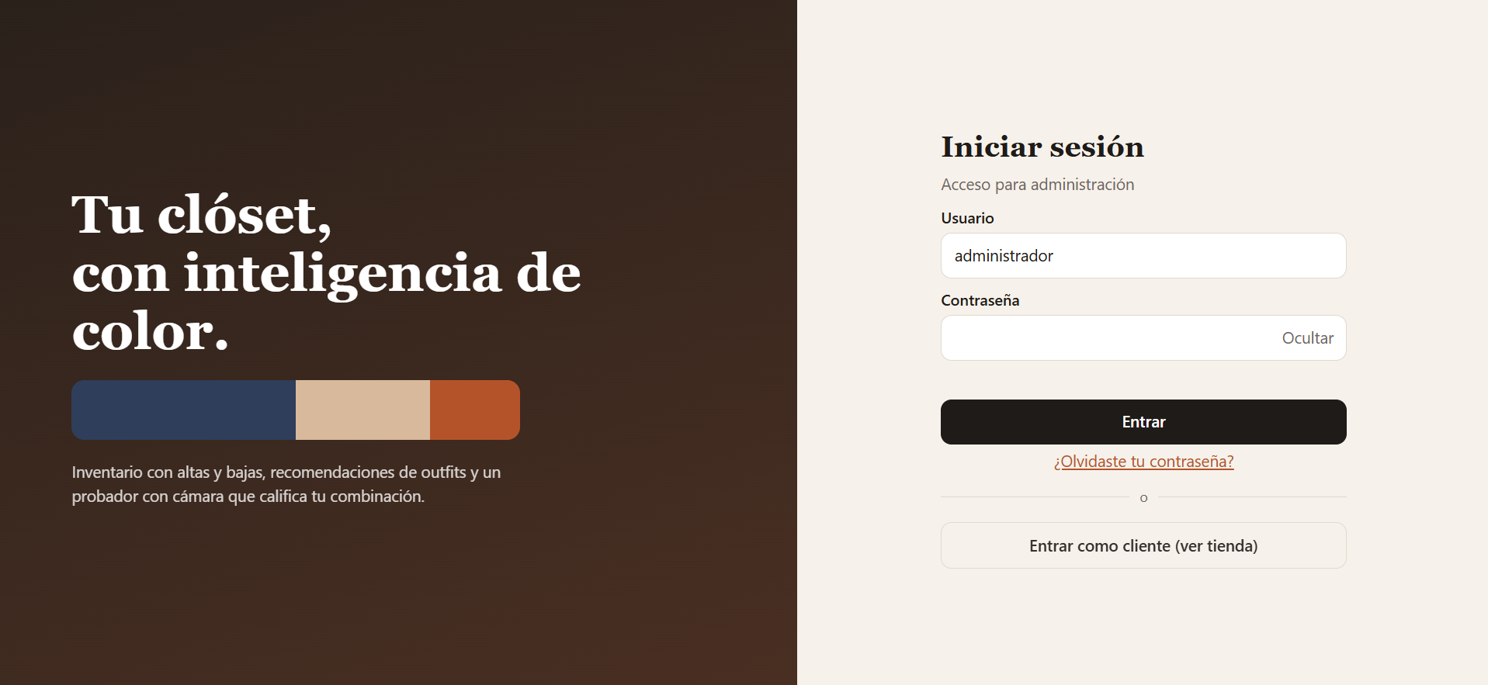
Imagen 8. Tienda (catálogo).
Tarjetas con la foto recortada, barra de paleta, precio, categoría, género, existencias por talla y botones «Outfits» y «Probar», con filtros por categoría y por género.
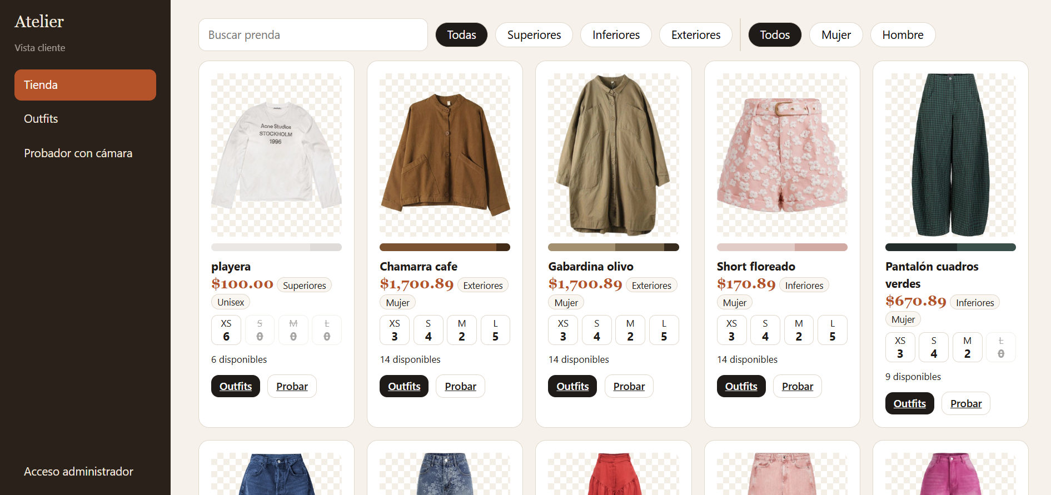
Imagen 9. Recomendación de outfits.
Prenda base con sus colores y, a la derecha, las prendas que combinan, con el tipo de armonía, precio, existencias, porcentaje de afinidad y calificación; el botón «Generar nuevas» recalcula las sugerencias.
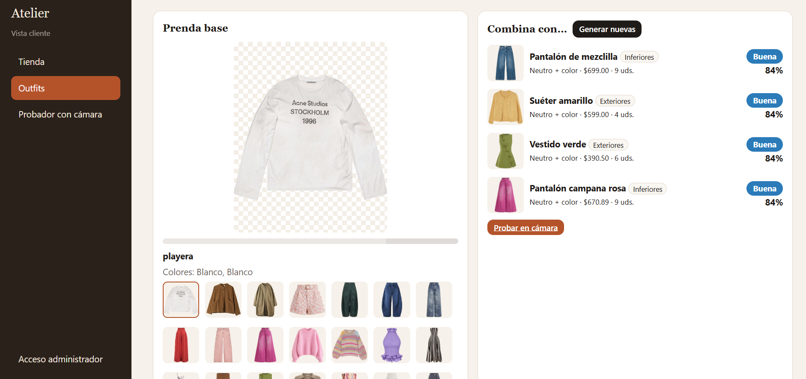
Imagen 10. Probador con cámara.
Pantalla del probador antes de activar la cámara: controles de tamaño y de posición vertical, selector de ropa de mujer u hombre y selección de prendas superiores, inferiores y exteriores. Al activar la cámara, la prenda se ajusta al cuerpo y aparece la calificación del outfit.
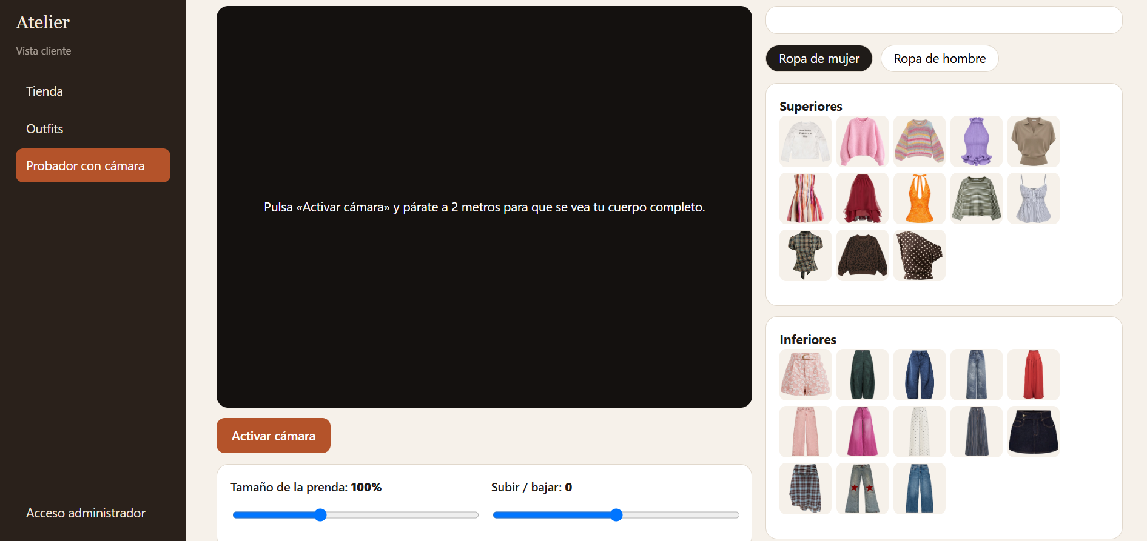

UX(Experiencia del usuario)
La experiencia de usuario se diseñó pensando en dos tipos de persona: el personal de la tienda que atiende el almacén y registra la mercancía (el «Administrador») y el cliente que consulta el catálogo y se prueba la ropa. Ninguno necesita conocimientos técnicos ni de teoría del color: el administrador sube la foto y el sistema hace el análisis; el cliente elige prendas y ve la calificación de su outfit.
Principios de diseño aplicados
Menos trabajo manual: el color se calcula solo a partir de la foto y sin contar el fondo. Para registrar una prenda se elige la foto y se escriben el nombre, el SKU, la categoría, el precio, el género y las existencias por talla.
Navegación simple y constante: un menú lateral fijo. En administración tiene cuatro opciones (Resumen, Inventario, Alta de prenda y Base de datos) más «Cerrar sesión»; en la vista de cliente tiene tres (Tienda, Outfits y Probador con cámara) y el acceso de administrador. Las pantallas no repiten el título del menú. La opción activa se resalta y, en pantallas pequeñas o con mucho zoom, el menú pasa a una barra inferior y las tablas se convierten en tarjetas.
Retroalimentación clara: los errores se muestran junto al formulario (por ejemplo, «Usuario o contraseña incorrectos» o «Elige un JPG o PNG de hasta 10 MB»), se indica cuántos segundos esperar tras demasiados intentos, se pide confirmación antes de dar de baja una prenda, el botón de registro se desactiva mientras se procesa la foto y el probador informa el estado del detector de cuerpo.
Estados vacíos informativos: cuando aún no hay resultados, el sistema lo dice («Sin resultados todavía» en Alta de prenda, «Sin resultados» en la tienda y «Sin prendas» en el probador) en lugar de mostrar una pantalla en blanco.
El color se entiende de un vistazo: cada prenda muestra su paleta como una barra cuyo ancho es proporcional al porcentaje de cada color y el recorte sin fondo deja ver solo la prenda. Al registrar una prenda se ven el nombre del color, su código hexadecimal y su porcentaje; la calificación del outfit combina color (verde, azul, ámbar y rojo) y texto.
Accesibilidad y adaptación: contorno visible al navegar con teclado, texto alternativo en las fotos y diseño que se adapta a computadora, tableta y celular y a distintos niveles de zoom del navegador.
Tareas principales del usuario
Tarea | Pasos | Resultado
Registrar una prenda nueva | Alta de prenda → arrastrar o seleccionar la foto → escribir nombre, SKU, categoría, precio, género y existencias por talla → «Registrar prenda» | Recorte sin fondo, paleta de colores, familia de color y prenda guardada en el Inventario
Buscar y ajustar existencias | Inventario → escribir en el buscador → «Editar» → cambiar tallas o precio → guardar | Lista filtrada y cambio guardado
Ver qué combina con una prenda | Tienda → «Outfits» (o menú Outfits → elegir miniatura) | Prendas con tipo de armonía, afinidad y calificación
Probarse ropa con la cámara | Probador con cámara → «Activar cámara» → elegir prendas superior, inferior y exterior → ajustar tamaño si hace falta | Prenda sobre el cuerpo que sigue el movimiento y calificación del outfit
Revisar el estado del almacén | Resumen | Totales, valor, agotadas, familias de color y colores dominantes
Recuperar la contraseña | Inicio de sesión → «¿Olvidaste tu contraseña?» → usuario → código de 6 dígitos y nueva contraseña | Acceso restablecido
Consultar la base de datos | Base de datos → buscar, ordenar o «Exportar CSV» | Tabla completa y archivo CSV

Referencias bibliográficas

Bazarevsky, V., Grishchenko, I., Raveendran, K., Zhu, T., Zhang, F., y Grundmann, M. (2020). BlazePose: On-device real-time body pose tracking [Preprint]. arXiv. https://arxiv.org/abs/2006.10204
Bradski, G. (2000). The OpenCV library. Dr. Dobb's Journal of Software Tools.
Conventional Commits. (s. f.). Conventional Commits 1.0.0. https://www.conventionalcommits.org/
Fielding, R. T. (2000). Architectural styles and the design of network-based software architectures [Tesis doctoral, University of California, Irvine]. https://ics.uci.edu/~fielding/pubs/dissertation/top.htm
Itten, J. (1973). The art of color: The subjective experience and objective rationale of color. Van Nostrand Reinhold.
Lugaresi, C., Tang, J., Nash, H., McClanahan, C., Uboweja, E., Hays, M., Zhang, F., Chang, C.-L., Yong, M. G., Lee, J., Chang, W.-T., Hua, W., Georg, M., y Grundmann, M. (2019). MediaPipe: A framework for building perception pipelines [Preprint]. arXiv. https://arxiv.org/abs/1906.08172
MacQueen, J. (1967). Some methods for classification and analysis of multivariate observations. En L. M. Le Cam y J. Neyman (Eds.), Proceedings of the Fifth Berkeley Symposium on Mathematical Statistics and Probability (Vol. 1, pp. 281-297). University of California Press.
MaintainX. (s. f.). Parts inventory. https://software.getmaintainx.com/parts-inventory-book-demo
ManageEngine. (s. f.). Solución de gestión de activos de TI (ITAM). https://www.manageengine.com/latam/service-desk/solucion-de-gestion-de-activos-ti-itam.html
Odoo. (s. f.). Inventory. https://www.odoo.com/es/app/inventory
Pedregosa, F., Varoquaux, G., Gramfort, A., Michel, V., Thirion, B., Grisel, O., Blondel, M., Prettenhofer, P., Weiss, R., Dubourg, V., Vanderplas, J., Passos, A., Cournapeau, D., Brucher, M., Perrot, M., y Duchesnay, É. (2011). Scikit-learn: Machine learning in Python. Journal of Machine Learning Research, 12, 2825-2830. https://jmlr.org/papers/v12/pedregosa11a.html
Pulpos. (s. f.). Gestión de inventario. https://pulpos.com/gestion-de-inventario/
Rother, C., Kolmogorov, V., y Blake, A. (2004). “GrabCut”: Interactive foreground extraction using iterated graph cuts. ACM Transactions on Graphics, 23(3), 309-314. https://doi.org/10.1145/1015706.1015720
Smith, A. R. (1978). Color gamut transform pairs. ACM SIGGRAPH Computer Graphics, 12(3), 12-19. https://doi.org/10.1145/965139.807361
Szeliski, R. (2022). Computer vision: Algorithms and applications (2.ª ed.). Springer. https://doi.org/10.1007/978-3-030-34372-9
Zoho. (s. f.). Zoho Inventory: Software de gestión de inventario. https://www.zoho.com/es-xl/inventory/

Resumen del proyecto
En la industria del retail y la moda, la gestión eficiente del inventario es fundamental para reducir costos de almacenamiento y maximizar las ventas. Sin embargo, la clasificación de prendas sigue dependiendo en gran medida del registro manual de atributos visuales, lo que introduce sesgos y errores en los datos. El color, siendo uno de los factores primarios en la decisión de compra, raras veces se cuantifica de forma objetiva en los sistemas ERP tradicionales.
El Gestor de Inventario Inteligente para Tiendas es una plataforma web Full Stack diseñada para automatizar el procesamiento de mercancía mediante Visión por Computadora (Szeliski, 2022) y Aprendizaje Automático. Al subir la fotografía de una prenda, el sistema separa la prenda del fondo de la imagen (segmentación con GrabCut; Rother et al., 2004) y extrae su paleta de hasta tres colores dominantes mediante agrupamiento (clustering) K-Means (MacQueen, 1967; Pedregosa et al., 2011), calculado únicamente con los píxeles de la prenda en el espacio de color CIELAB y expresado también en HSV (Smith, 1978). A partir de estos datos cuantitativos, el sistema categoriza la mercancía por tipo, género y familia de color, genera analíticas del almacén y ofrece un motor de recomendación de outfits basado en reglas de teoría del color (armonías neutras, monocromáticas, análogas, complementarias y triádicas; Itten, 1973). Además incluye dos vistas —administrador y cliente— y un probador virtual con cámara que detecta el cuerpo de la persona (BlazePose; Bazarevsky et al., 2020), ajusta la prenda a su figura y califica la combinación como Excelente, Buena, Regular o Mala.
Objetivo general
Desarrollar una plataforma web para la gestión de stock en tiendas de ropa que, a partir de la fotografía de cada prenda, la separe del fondo e identifique automáticamente sus colores dominantes mediante visión por computadora y aprendizaje automático (K-Means). Con esos datos, el sistema clasificará el inventario por tono, categoría y género, mostrará cómo se distribuye el color en el almacén, sugerirá combinaciones de prendas disponibles para apoyar la venta cruzada y permitirá al cliente probarse las prendas con la cámara.
El Gestor de Inventario Inteligente es una página web para tiendas de ropa con dos vistas. La de administrador controla la mercancía (qué prendas hay, cuánto cuestan, cuántas quedan de cada talla y de qué colores son) sin anotar a mano el color. La de cliente muestra el catálogo con precios y existencias por talla, recomienda outfits y permite probarse las prendas con la cámara.
Funciona así: la persona que atiende el almacén inicia sesión como administrador y sube la foto de una prenda con su categoría, género, precio y existencias por talla (XS, S, M y L). El sistema quita el fondo, detecta hasta tres colores dominantes de la prenda (Bradski, 2000; Pedregosa et al., 2011) y decide si es de tono cálido, frío o neutro. Con eso guarda la prenda, la cuenta en el resumen del almacén y sugiere con qué otras combina.
Con esto el sistema resuelve cinco problemas de la tienda:
Registro más rápido y sin errores: el color lo calcula el sistema solo con la prenda, sin confundirlo con el fondo blanco de la foto.
Mercancía ordenada: filtros por categoría, género y familia de color (cálidos, fríos y neutros).
Más ventas: sugiere prendas en existencia que combinan con la elegida (venta cruzada).
Mejores decisiones: el resumen muestra unidades, valor del inventario y agotadas.
Compra informada: el cliente ve precio y existencias por talla y se prueba las prendas con la cámara, que califica su outfit.
Estado: versión funcional en entorno de demostración, con documentación, pruebas automatizadas, configuración de despliegue y análisis de calidad incluidos en el repositorio. Quedan pendientes la prueba de carga con usuarios simultáneos, la ejecución formal de las pruebas de aceptación y la verificación del probador con distintas personas y condiciones de luz.

